卒業論文

標題
電磁センサ搭載水中ドローンによる
海底沈殿した金属ゴミの探査
欧文標題
Exploration of Metal Debris Settled on the Seabed Using an Underwater Drone Equipped with an Electromagnetic Sensor

研究者氏名 野下 航輝
指導教員 板谷 年也 准教授

提出日 令和8年1月23日
鈴鹿工業高等専門学校
電子情報工学科

ABSTRACT
Marine debris is a critical environmental issue. In Ago Bay, Mie Prefecture, waste from pearl farming accumulates on the seabed. Currently, removal relies on manual labor by divers, but this method is hazardous and inefficient due to poor visibility caused by sludge. Therefore, a safer and more efficient exploration method is required to locate metal debris buried in the sediment.
This study aims to develop a metal detection system using an underwater drone to automate the search process. We designed a specific electromagnetic sensor housed in a spherical plastic shell to slide over the seabed. The system was integrated into a drone to verify its ability to detect metal objects and withstand the underwater environment, including the interference from thruster noise.
Experimental results showed that the sensor successfully detected metal targets with a clear voltage change. While detection was possible for shallowly buried objects in freshwater, sensitivity decreased in seawater due to attenuation. Pool experiments confirmed that the drone could detect metal without significant interference from thruster noise. These findings demonstrate the system's basic feasibility, although increased sensor output is necessary for deep burial detection in seawater.

目次
目次 4
第１章 序章 6
1.1 研究の背景 6
1.1.1 英虞湾における真珠養殖と海底ゴミの問題 6
1.1.2 既存の調査手法とその限界 6
1.1.3 水中ドローンによる解決のアプローチ 7
1.2 研究の目的 7
1.3 論文の構成 7
第２章 提案システムの構成と金属ゴミの測定原理 8
2.1 測定原理 8
2.2 システム全体構成 9
2.2.1 提案システムの概要 9
2.2.2 本研究における実験構成 10
2.3 水中ドローンのハードウェア構成 10
2.4 電磁センサの設計・製作 11
第３章 評価実験および考察 14
3.1 実験概要 14
3.1.1 基礎特性の検証 14
3.1.2 システム動作検証 14
3.2 水槽を用いた基礎特性の検証 14
3.2.1 実験方法 14
3.2.2 淡水での実験結果 15
3.2.3 人工海水での実験結果 22
3.2.4 水槽実験の小括 22
3.3 プールを用いたシステム動作検証 23
3.3.1 実験方法 23
3.3.2 実験結果および考察 24
3.3.3 プール実験の小括 26
第４章 結論 27
4.1 本研究のまとめ 27
4.2 今後の課題と展望 27
謝辞 28
参考文献・引用元 28

第１章 序章

研究の背景

英虞湾における真珠養殖と海底ゴミの問題
三重県志摩市の英虞湾は、真珠の養殖業が盛んに行われている地域である。2024年の養殖真珠生産量において三重県は全国有数の生産地として知られているが[1]、近年、同湾の海底において沈殿した金属ゴミによる環境汚染が懸念されている。 具体的には、不法投棄された家電製品や、老朽化し沈没した船舶、あるいは養殖過程で使用され海底に沈んだアコヤ貝の養殖用カゴなどが挙げられる[2]。
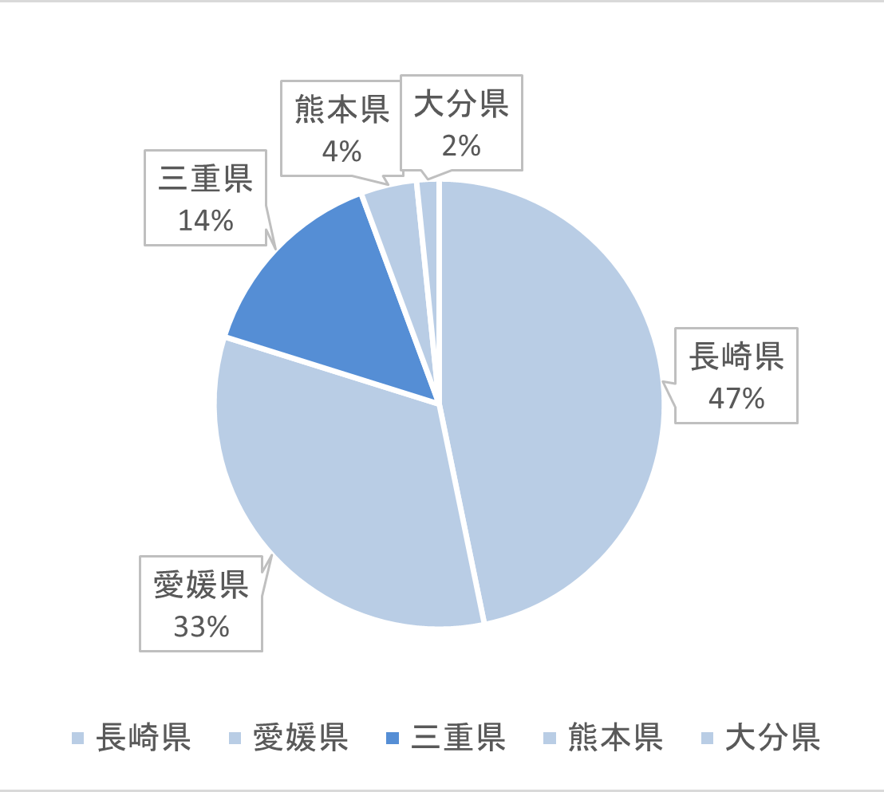
図 1 令和6年度 都道府県別「真珠」生産割合

これらの金属ゴミが長期間海底に滞留することで、有害物質が海中へ溶出し、海洋生態系や現地の漁業資源に悪影響を及ぼす恐れがある[3]。地域産業への打撃を防ぐためにも、これらのゴミの実態把握と回収が求められている。 著者が志摩市役所および現地企業（うみらぼ株式会社）へヒアリングを行った結果、実際に行政や関係者もこの問題を認識しており、具体的な対策が求められていることが確認された。

既存の調査手法とその限界
現在、海底ゴミの調査や回収は主に潜水士による作業に依存しているが[4]、これには複数の大きな課題が存在する。 第一に、視認性の問題である。特に英虞湾の湾奥部では、有機物の堆積によりヘドロ（汚泥）化が進行している[5]。そのため、海底のゴミの多くはこれら汚泥の中に埋没しており、目視による発見は極めて困難である。 第二に、安全性とコストの問題である。大深度での潜水作業は身体的負担が大きく、危険を伴う[6]。加えて、昨今の潜水士の人手不足に加え、依頼にかかるコストも高額となる傾向がある[7]。 第三に、計画の困難さである。現在、どれだけのゴミがどこに沈んでいるかという分布状況が不明であるため、潜水士を効率的に投入する計画すら立てられないのが現状である。したがって、潜水士による目視確認や手探りの探索に頼らない、安全かつ低コストな代替手段の確立が急務となっている。

水中ドローンによる解決のアプローチ
上述のような遠隔操作による広範囲な海底ゴミ探査を実現するためには、まず汚泥に埋もれた金属を確実に検知できるセンサ技術の確立と、水中ドローンへの実装および動作検証が不可欠である。 しかし、市販の金属探知機はハンディタイプが主流であり[8]、小型の水中ドローンに搭載するには重量や形状の面で課題がある。また、電磁センサの特性上、空気中と水中、あるいは周囲の環境によって検出精度が異なる可能性があるため、実海域への投入前に基礎的な特性を明らかにする必要がある。
そこで本研究では、将来的な英虞湾での実運用を見据えた基礎検討として、「水中ドローン搭載用に最適化した電磁センサの開発」および「水中環境（プール）における金属検知性能の検証」を目的とする。 具体的には、渦電流を用いた小型・軽量な電磁センサを設計・製作し、これを水中ドローンに搭載する。そして、制御された水中環境下（学校プール等）において航行実験および金属検知実験を行い、提案手法が海底ゴミ探査に対して有効であるかを基礎的に検証する。

研究の目的
本研究の目的は、水中ドローンに電磁センサを組み込み円滑に動作が行えるのかの技術検証とする。具体的には、以下の 2 点を目標とする。
- 水中ドローン搭載用に最適化した電磁センサの開発
- 水中環境における金属検知性能の検証

1.3 論文の構成
本論文は全4章で構成される。
第1章では、研究の背景として英虞湾における海底ゴミ問題の現状と、既存の回収手法が抱える課題について述べ、本研究の目的と位置づけを明らかにする。
第2章では、開発した金属探査システムの詳細について述べる。水中ドローンのハードウェア構成、および本研究の中核となるテトラポッド型電磁センサの設計・製作プロセス、防水・実装構造について説明する。
第3章では、試作システムを用いた評価実験とその結果について述べる。水槽実験による基礎特性の検証、および人工海水環境下での影響評価に加え、プールを用いた実機航行実験によるシステム全体の動作検証結果を示し、考察を行う。
第4章では、本研究で得られた知見を総括するとともに、実用化に向けた今後の課題と展望について述べる。

第２章 提案システムの構成と金属ゴミの測定原理

2.1 測定原理
本研究で採用した金属探知手法は、電磁誘導現象を利用した渦電流探傷法（ECT: Eddy Current Testing）の原理に基づいている[9]。 その具体的な検出メカニズムは以下の通りである。
図2に検出メカニズムのイメージを示す。まず、センサ内部の励磁用コイルに交流電流を流すことで、周囲に変動磁界（一次磁界）を発生させる。この状態で、コイル近傍に導電体である金属が存在すると、電磁誘導によって金属内部に「渦電流」が発生する。 レンツの法則により、この渦電流は一次磁界の変化を妨げる方向、すなわち一次磁界とは逆向きの磁界（二次磁界）を形成しようとする。この二次磁界の発生により、コイルのインピーダンス（交流抵抗）が見かけ上変化する。 本システムでは、このインピーダンスの変化に伴う検出用コイルの電圧変化を測定することによって、非接触で金属の有無を検知する。この手法は、対象物が泥や砂に埋もれていて視認できない場合でも、磁気的な特性変化として捉えることが可能である。
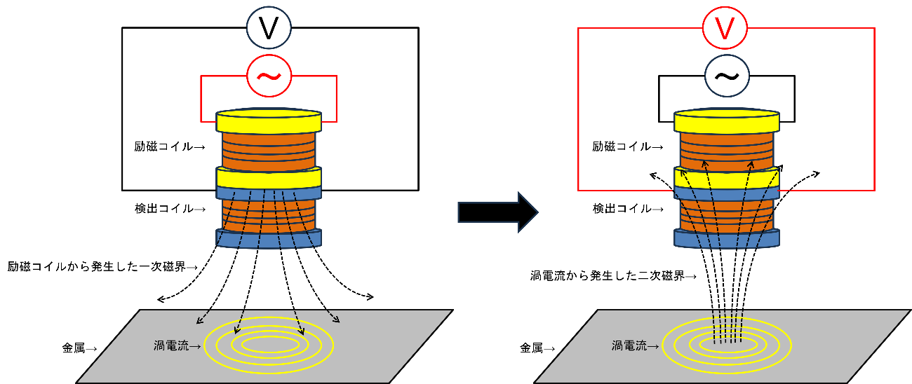
図 2 測定原理のイメージ図

2.2 システム全体構成

2.2.1 提案システムの概要
英虞湾のような広範囲な海域を効率的に調査するため、最終的にはワイヤレスによる遠隔操作システムを提案する。この構成では、水面に防水性・耐衝撃性に優れたペリカンケースを浮遊させ、その内部にRaspberry Pi 5、Analog Discovery 2、および4G通信モジュールを格納する。ここで、各主要機器の役割について述べる。
Raspberry Pi 5 は、英国Raspberry Pi財団が開発した高性能なシングルボードコンピュータである。小型ながらPCと同等の処理能力を有しており、本システムではメインコントローラとして機能する。具体的には、計測デバイスの制御ドライバの実行、取得データの一次処理、および4Gルーターを介した外部との通信制御を一手に担う。
Analog Discovery 2 は、Digilent社製のUSB接続型多機能計測器である。オシロスコープやファンクションジェネレータ等の機能を掌サイズの筐体に集約しており、Raspberry Piからの制御が可能である。本研究では、電磁センサの励磁コイルに対して特定の周波数の交流信号を出力すると同時に、検出コイルからの微弱な電圧変化を高精度にデジタル変換し、データとして取り込むために使用する。
図3にシステム構成図を示す。全体の動作としては、水中ドローンがペリカンケースを牽引しながら移動し、4G回線を通じて陸上の拠点へデータをリアルタイム送信する仕組みである。これにより、オペレータは場所を選ばずにドローンを操作でき、かつ高価な計測機器の水没リスクを最小限に抑えることが可能となる。
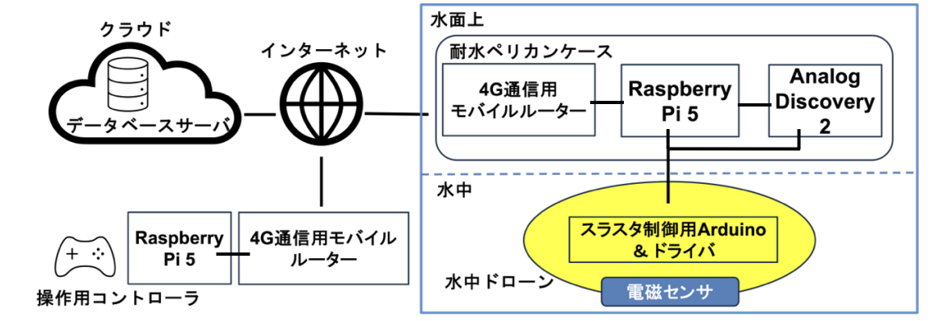
図 3 システム構成図

2.2.2 本研究における実験構成
本論文では、システムの核心となる「電磁センサの金属検知性能」を検証することを最優先課題とした。そのため、通信トラブル等の外部要因を排除し、安定したデータ取得を行う目的で、有線接続による実験用構成を採用した。 この構成では、ペリカンケース等の水上ユニットは使用せず、Raspberry Pi 5 および Analog Discovery 2 （Digilent社製）をプールサイド（陸上）に設置した。ドローン本体と陸上の計測機器をケーブルで直接接続し、ドローンの制御およびセンサ信号の取得を行った。
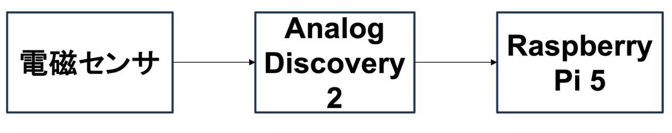
図 4 センサ信号の流れ

2.3 水中ドローンのハードウェア構成
本探査システムの母船となる水中ドローンは、ポリ塩化ビニル製の筐体で、全長320 mm × 全幅600 mm × 全高230 mmである。推進系には、防水仕様のスラスタを計4基搭載している。配置構成は、機体の前進・後退および旋回を担う水平スラスタを左右に2基、潜行・浮上を担う垂直スラスタを機体中央部に2基配置する構成である。これにより、海底探査において重要な「一定深度を保ちつつ移動する」動作を安定して行うことが可能である。 また、水中での姿勢安定性を確保するため、機体上部に発泡スチロール製のフロート材を配置し、重心が浮心よりも下に来るよう重量バランスを調整した。
ドローンの制御中枢には、マイクロコントローラボード「Arduino Uno」を採用した。 操作インターフェースには、汎用性の高いゲームコントローラ「Dual Shock 2」を使用し、Arduino側の制御プログラムにおいては、コントローラからのSPI通信ベースの独自プロトコル信号を解析するために、オープンソースライブラリ「Arduino-PS2X」（Bill Porter氏 開発）[10]を採用した。このライブラリを用いることで、コントローラのジョイスティックによるアナログ入力値をスムーズにスラスタの回転数へと変換し、直感的な操縦も可能となる。電源には、電圧 11.1 V、容量5200 mAhのリチウムポリマーバッテリーを使用し、システム全体に電力を供給している。 ドローンの制御システム（Arduinoおよびモータドライバ）と電源バッテリーについては、機体内部にすべて格納する。なお、本実験段階においては、電波の減衰が激しい水中環境での確実な通信を担保するため、陸上のコントローラと機体内部のArduino間を有線ケーブルで接続して制御信号を送受信する方式をとっている。
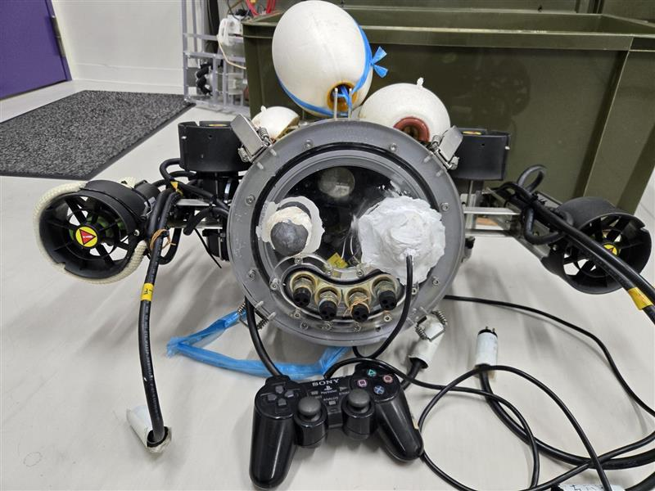
図 5水中ドローン

2.4 電磁センサの設計・製作
海底の金属ゴミを探査するために、ドローン搭載用に特化した電磁センサを独自に設計・製作した。 センサのコイルボビン部分は3D CADを用いて設計し、3Dプリンタによって出力した。
ボビン形状には、海底の起伏に対して安定性を保ちやすく、かつ広範囲の磁界形成に適した4本脚のテトラポッド型構造を採用した。 コイルの配置については、構造の頂部に磁界発生用となる「励磁コイル」を配置した。また、4本の脚部それぞれに「検出コイル」を巻き、これら4つの検出コイルを電気的に直列に接続することで、一つの検出回路として機能させている。 これにより、センサ直下だけでなく、脚部がカバーする周囲の金属反応も捉えることを狙った設計となっている。図6にその形状を示す。
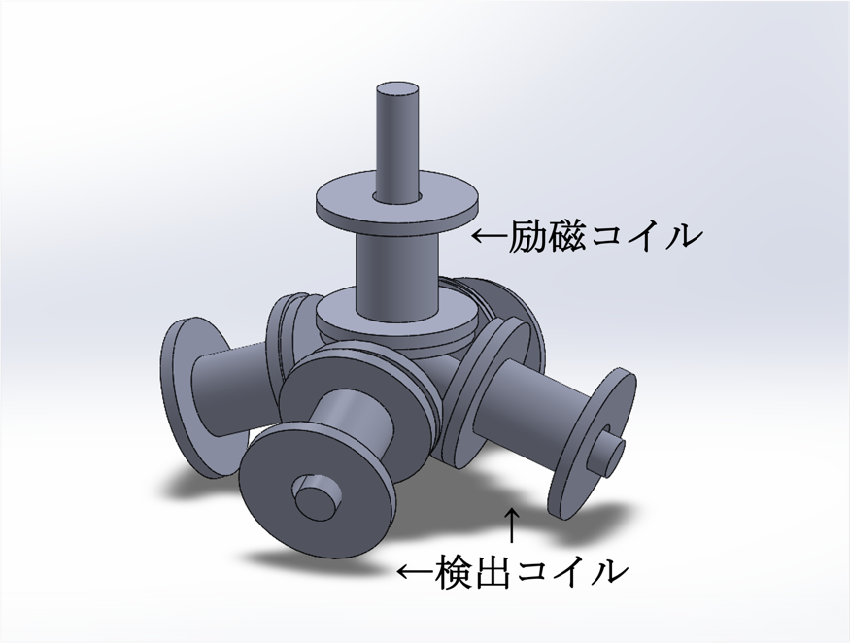
図 6 3D CADで製作したボビン

コイルの巻線には、直径 0.5 mm の2種ポリウレタン銅線（2-UEW）を使用した。励磁・検出共に200ターンの巻き数とした。センサ全体のサイズは高さ約 70 mm 程度であり、小型水中ドローンに搭載しても運動性能を損なわない大きさとした。また、水中環境における防水性を確実に確保するため、製作したセンサユニット全体を高さ約80mmの球状のプラスチックケースに封入する構造を採用した。図7にその画像を示す。この球体形状は、内部の回路を水から守るだけでなく、海底の障害物に引っかからずに滑らかに移動させるためのスキッドとしての役割も兼ねている。 ドローンへの実装としては、このセンサ入りプラスチック球を機体の下部に取り付け、海底面を滑らせるようにして探査を行う構成とした。
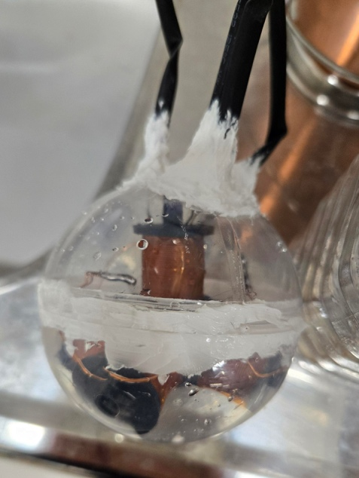
図 7 製作した電磁センサ

センサからの信号計測には Analog Discovery 2 を使用し、コイルにかかる電圧波形の振幅変化をデータとして取得する。これにより、金属接近時の微小な電圧変化を定量的に評価することが可能である。
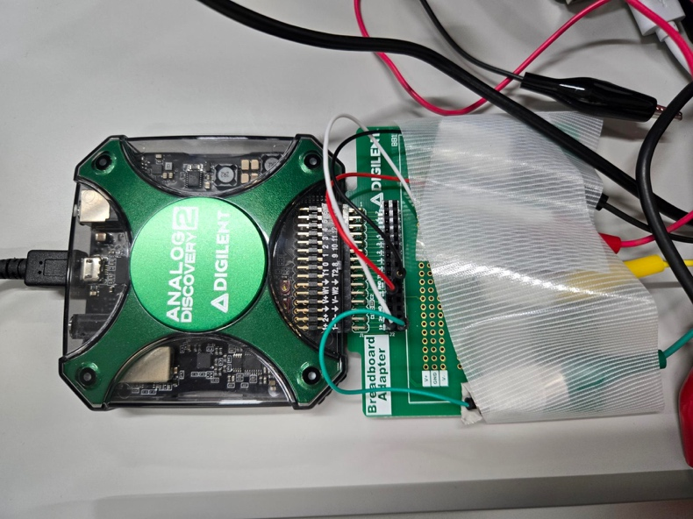
図 8 Analog Discovery2 (DIGILENT社)

第３章 評価実験および考察

3.1 実験概要
本章では、第2章で試作した電磁センサの基本性能、および水中ドローンに搭載した状態での探査システムの実現可能性を検証するために行った、2つの実験について述べる。

3.1.1 基礎特性の検証
まず、センサ単体の基礎的な検出能力を把握するために、研究室内の水槽を用いた実験を行った。 本研究の最終的な適用フィールドは英虞湾（海水域）である。海水は淡水と比較して導電率が高く、電磁波の減衰や位相変化といった影響（表皮効果等）[11]が無視できない可能性がある。 そこで本実験では、「淡水」および海水を模した「人工海水」の双方の環境下で計測を行い、水の導電性がセンサの金属検知性能に与える影響を比較・検証した。

3.1.2 システム動作検証
次に、実際の運用に近い環境での動作を確認するために、学校のプールを用いた実験を行った。 この実験では、試作した電磁センサを実際に水中ドローンに搭載・結線し、システム全体を稼働させた状態で試験を行った。 ドローンのスラスタが発生する電磁ノイズや、機体の振動・移動がセンサの信号に与える影響を確認するとともに、広くて深い水中環境における金属検知の実証を行うことを目的とした。

3.2 水槽を用いた基礎特性の検証

3.2.1 実験方法
実験は研究室内の水槽を用いて行った。水槽の底部には、実際の海底環境を模した砂を敷き詰め、その上に検出対象を配置した。 検出対象（ターゲット）には、縦 200 mm × 横 200 mm × 厚さ 3 mm の鉄板、および同寸法のアクリル板（非金属ターゲット）を使用した。
Analog Discovery2のファンクションジェネレータを使用し、センサの励磁コイルに1MHz、振幅5Vの交流電圧を印加した。検出コイルとAnalog Discovery2のオシロスコープを接続し、Raspberry Pi5にインストールされた、データ収集、分析、視覚化が行えるDigilentの「WaveForms」という制御ソフトウエアを使用し波形を観察した。
本実験では、実際の探査で想定される状況や、センサの識別能力を検証するため、以下の5つの条件を設定して測定を行った。
・基本条件（表面配置）: 鉄板を砂の上に露出させて配置し、センサをその直上で昇降させる。
・埋没条件 : 鉄板を砂の中に完全に埋没させ、視認できない状態で、センサを砂の表面直上で昇降させる。これは、本研究の主目的である「埋没ゴミの探知」を想定したものである。
・オフセット条件 : 鉄板を砂の上に配置するが、センサの中心軸を鉄板の中心から水平方向に数 cm ずらした位置で昇降させる。これにより、センサの検知範囲（横方向の感度）を確認する。
・対照実験（アクリル板）: 鉄板の代わりにアクリル板を砂の上に配置し、同様に測定を行う。これにより、センサが形状ではなく「金属素材」のみに反応していることを確認する。
・何もなし : ターゲットを何も置かない状態で測定を行う。
各条件において、センサとターゲット（または砂表面）との距離を変化させながら（接触〜約 130 mm）、検出コイルの電圧変化を Analog Discovery 2 にて記録した。なお、これらの実験は前述の通り、淡水および塩水の2つの環境下で実施した。

3.2.2 淡水での実験結果
・基本条件
まず、鉄板を砂の上に露出させた基本条件における測定結果を図9に示す。 グラフの横軸は時間 [s]、縦軸は検出コイルの出力電圧 [mV] を表している。
図に示す通り、センサがターゲットから十分に離れている初期状態（ベースライン）では、出力電圧は約 -209 mV 前後で推移していた。 その後、センサを手動で鉄板に接近させるにつれて電圧値は急激に上昇し、最も接近した状態（距離 0 mm）では約-179 mV 〜 -175 mV の値を示した。その後、センサを遠ざけると電圧は再び初期のベースライン付近まで低下した。 この結果より、本センサは金属ターゲットの接近に伴い、約30 mV の顕著な電圧上昇（有意な信号変化）を出力することが確認された。これにより、センサ直下の金属を明確に検知可能であることが実証された。

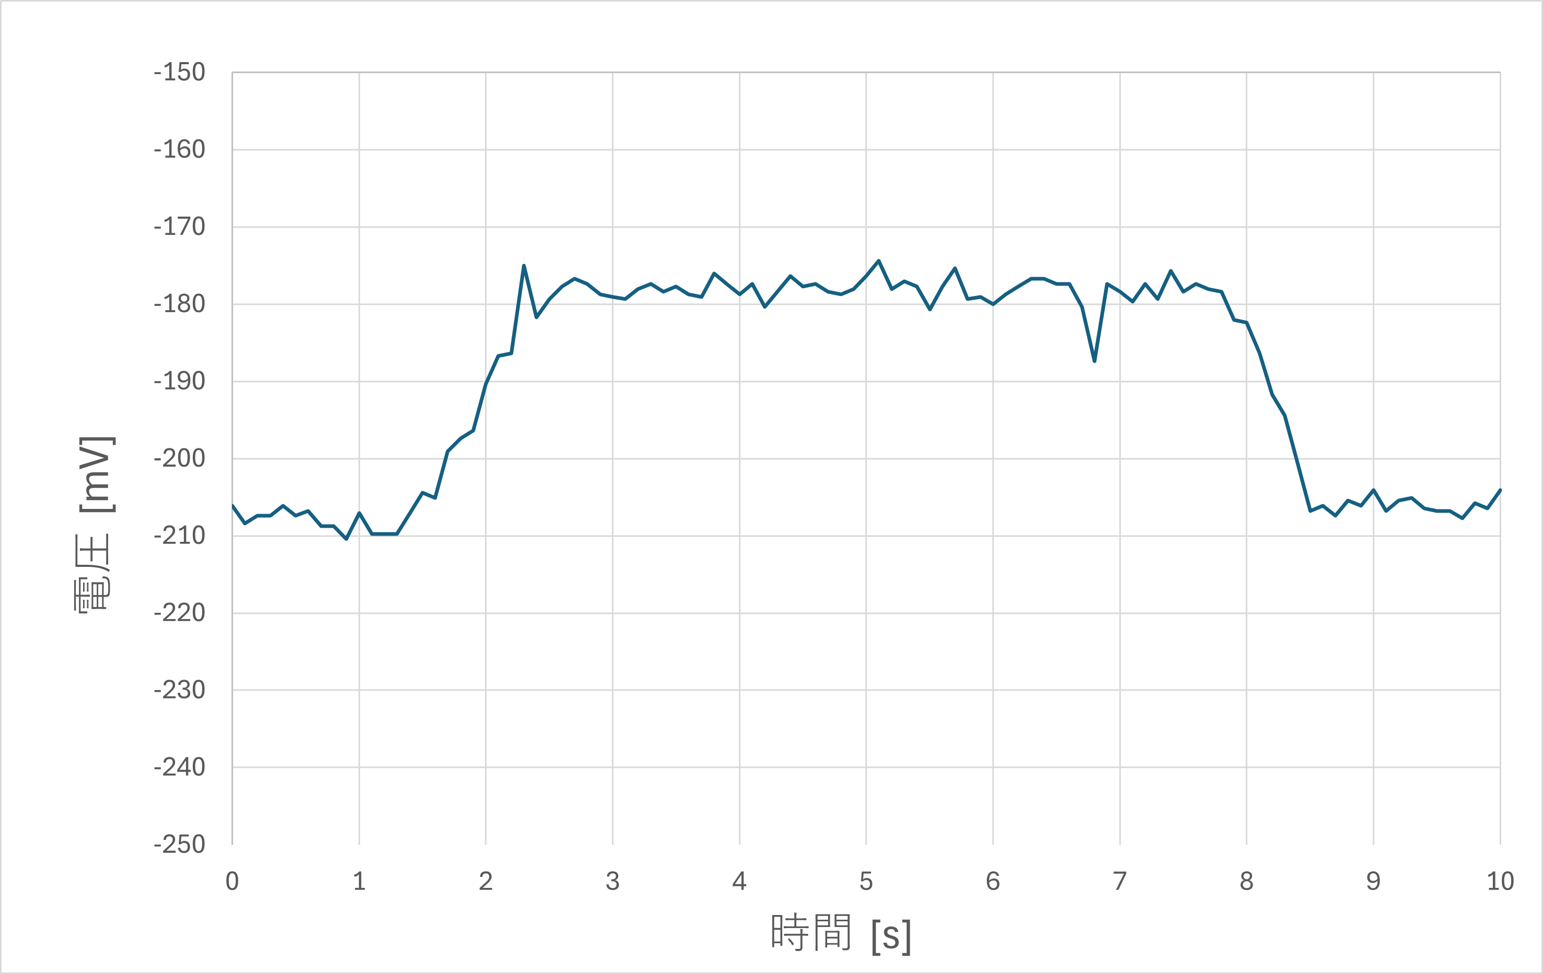
図 9 基本条件におけるセンサ電圧

・埋没条件
次に、鉄板を砂の中に埋没させた状態での測定結果を述べる。本実験では、埋没深度を 64 mm と 30 mm の2段階に設定して検証を行った。
鉄板を砂の表面から 64 mm の深さに埋没させた際の結果を図10に示す。 グラフを確認すると、センサを接近させたタイミングでわずかな電圧上昇の傾向が見られるものの、その変化量は数 mV 程度にとどまっている。
この変化量は、環境ノイズによるベースラインの揺らぎと同程度のレベルであり、信号とノイズの区別が困難である。したがって、本センサの現在の仕様においては、深さ 64 mm の埋没物を明確に検知することは困難であると判断された。
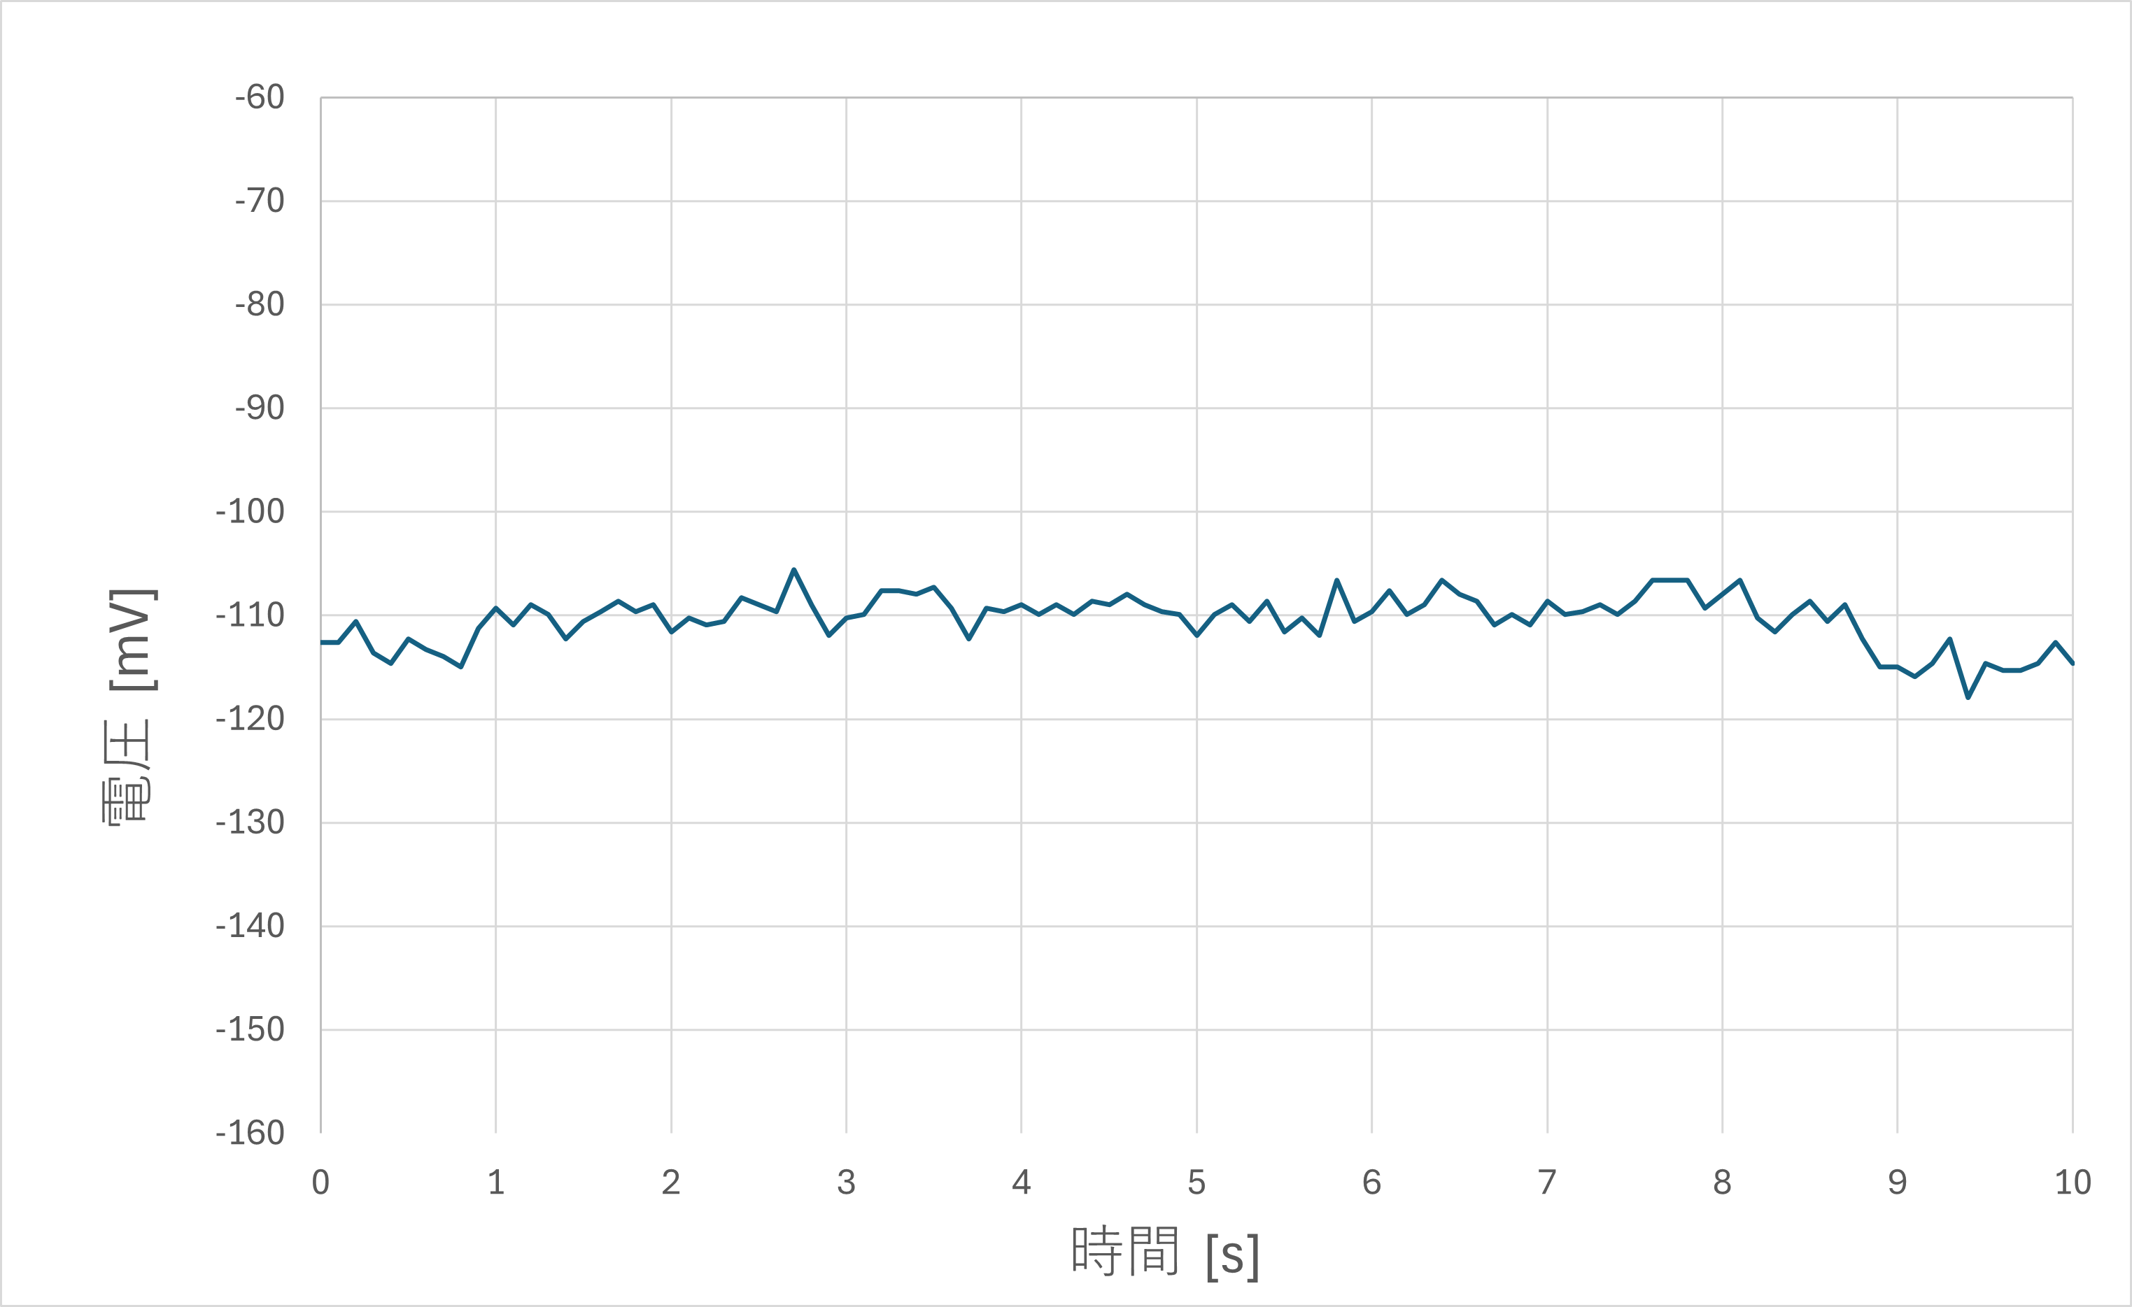
図 10 埋没条件（深さ 64 mm）におけるセンサ電圧

続いて、埋没深度を浅くし、深さ 30 mm とした際の結果を図11に示す。 この条件下では、センサの接近に伴い、電圧値が約 10 mV 弱ほど「下降」する挙動が明瞭に確認された。 基本条件（表面配置）では電圧が「上昇」していたのに対し、埋没条件（深さ 30 mm）では逆の極性（下降）への変化が見られた点は特筆すべきである。これは、コイルとターゲット間の距離（リフトオフ）が大きくなったことで、相互インダクタンスの位相特性が変化したことに起因すると推察される。
しかし、本実験における主目的は、金属の存在に伴うセンサ出力の「有意な変化」を捉えることにある。 電圧変化の正負（上昇か下降か）に関わらず、ノイズレベルを超えた明確な信号変動が観測されれば、金属の検知は可能であると言える。
信号の強度は基本条件（約 30 mV）と比較して 1/3 程度に減衰しているものの、ノイズレベルを超えた有意な変化として認識可能であった。
以上の結果より、本システムは深さ 30 mm 程度の浅い埋没状態であれば、砂に埋もれた金属を検知可能であることが示された。

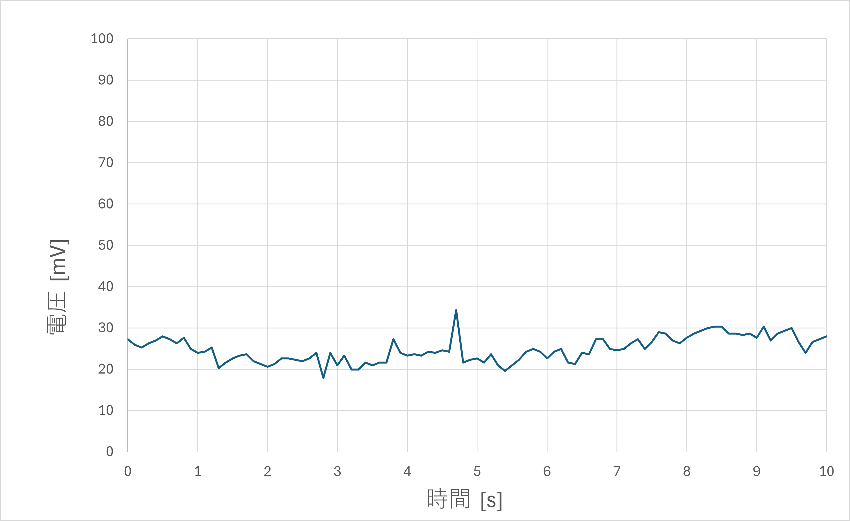
図 11 埋没条件（深さ 30 mm）におけるセンサ電圧

・オフセット条件
実際の探査において、ドローンが常に金属ゴミの真上を通過するとは限らない。そこで、センサの中心軸とターゲット（鉄板）の中心軸を水平方向にずらした「オフセット条件」における検知性能を検証した。本実験では、オフセット量を 100 mm（10 cm）と 50 mm（5 cm）の2パターンに設定した。
まず、水平方向に 100 mm ずらした際の結果を図12に示す。 グラフを確認すると、センサを昇降させても電圧値に目立った変化は見られず、全体を通して不規則なノイズのみが観測された。 この結果から、センサ中心から半径 100 mm 離れた位置にある金属ターゲットに対しては、感度が及ばず検知不能であることがわかった。
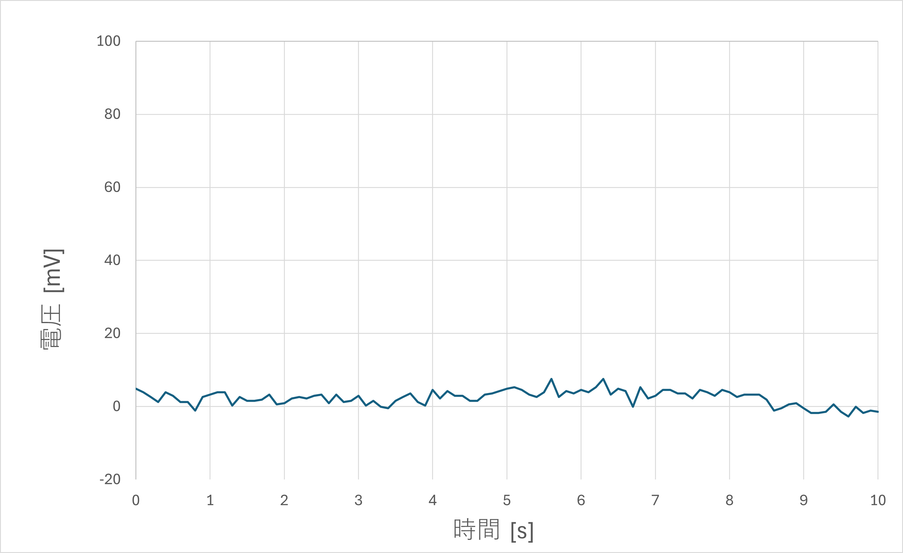
図 12 オフセット条件（100 mm）におけるセンサ電圧

次に、ずれ幅を半分の 50 mm とした際の結果を図13に示す。 この条件下では、センサがターゲットに最接近したタイミングで、電圧値が約 10 mV 弱ほど「降下」する挙動が確認された。 これは前項の「埋没条件（深さ 30 mm）」と同様の傾向である。ターゲットがセンサ直下（中心）から外れたことで、磁気的な結合距離が遠くなり、信号の極性が反転（電圧降下）したと考えられる。 変化量は小さいものの、ノイズとは異なる明確な信号パターンが読み取れるため、水平距離 50 mm 程度であれば検知範囲内であると言える。
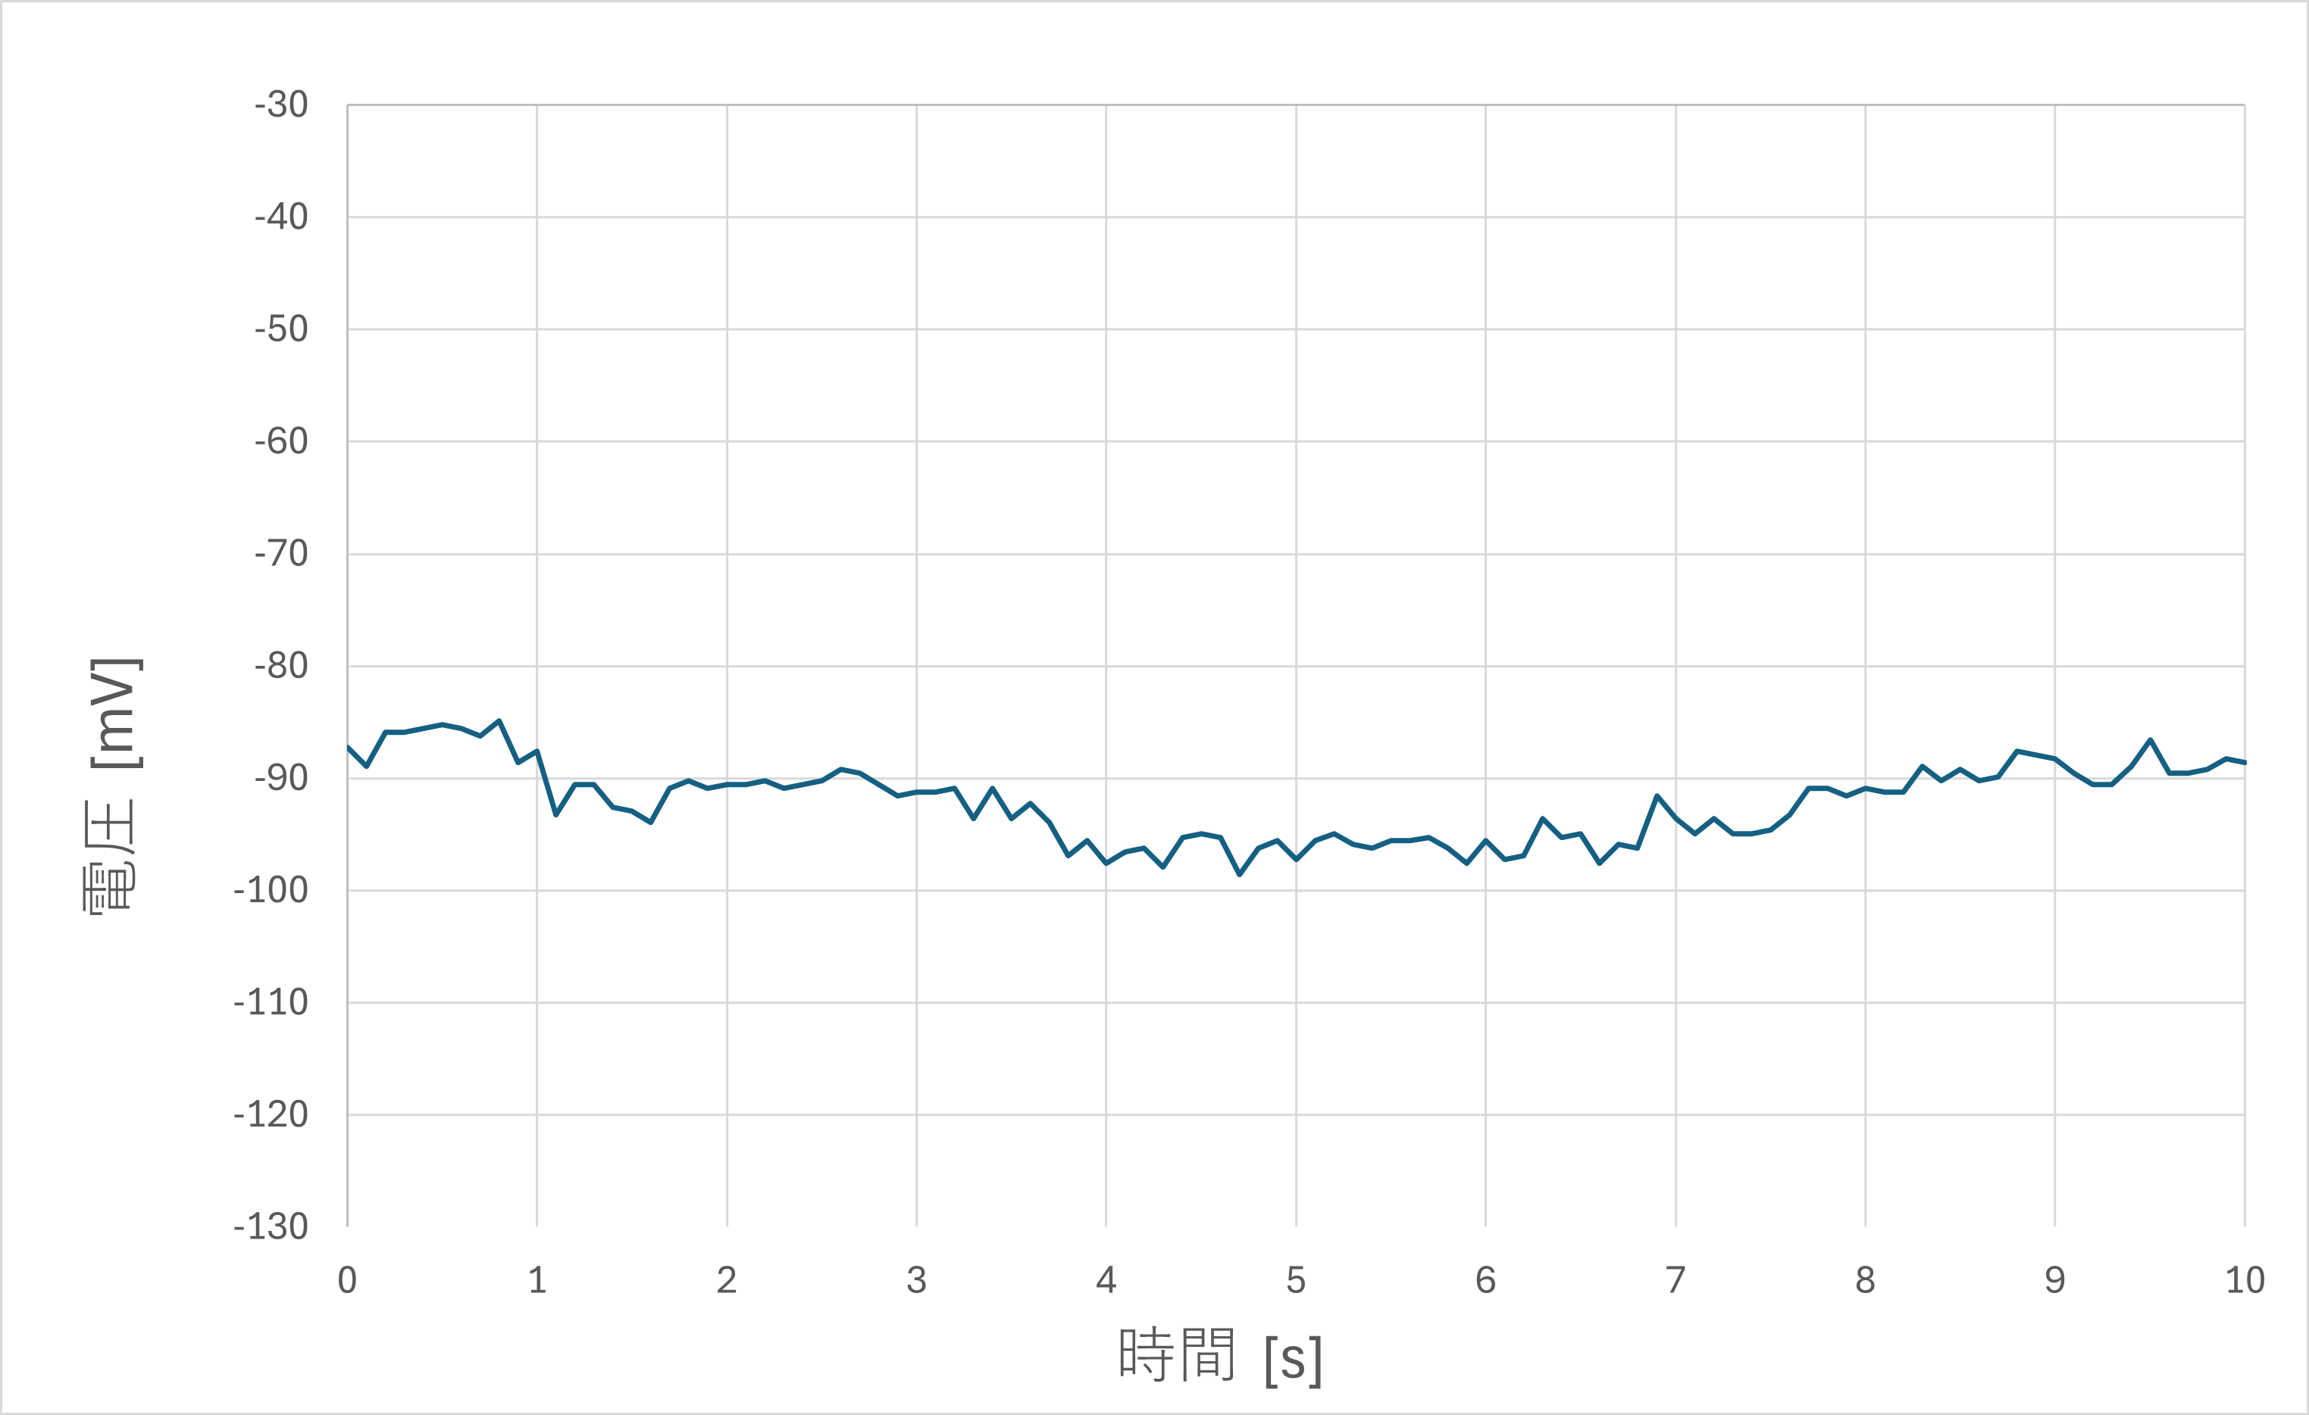
図 13 オフセット条件（50 mm）におけるセンサ電圧

・対照実験
金属以外の物体に対するセンサの応答を確認するため、鉄板と同寸法の厚さ 5 mm のアクリル板を用いた測定を行った結果を図14に示す。 グラフが示す通り、センサをアクリル板に接触するまで接近させても、電圧値には有意な変化は観測されなかった。観測されたのは微小な環境ノイズのみであり、ターゲットの有無による波形の変動は見られない。
この結果は、本センサが物体の「形状」や「存在」そのものではなく、導電体である「金属」の材質特性のみを選択的に検出していることを裏付けている。これは、岩石やゴミが散乱する実際の海底において、金属ゴミのみを識別する上で極めて重要な特性である。

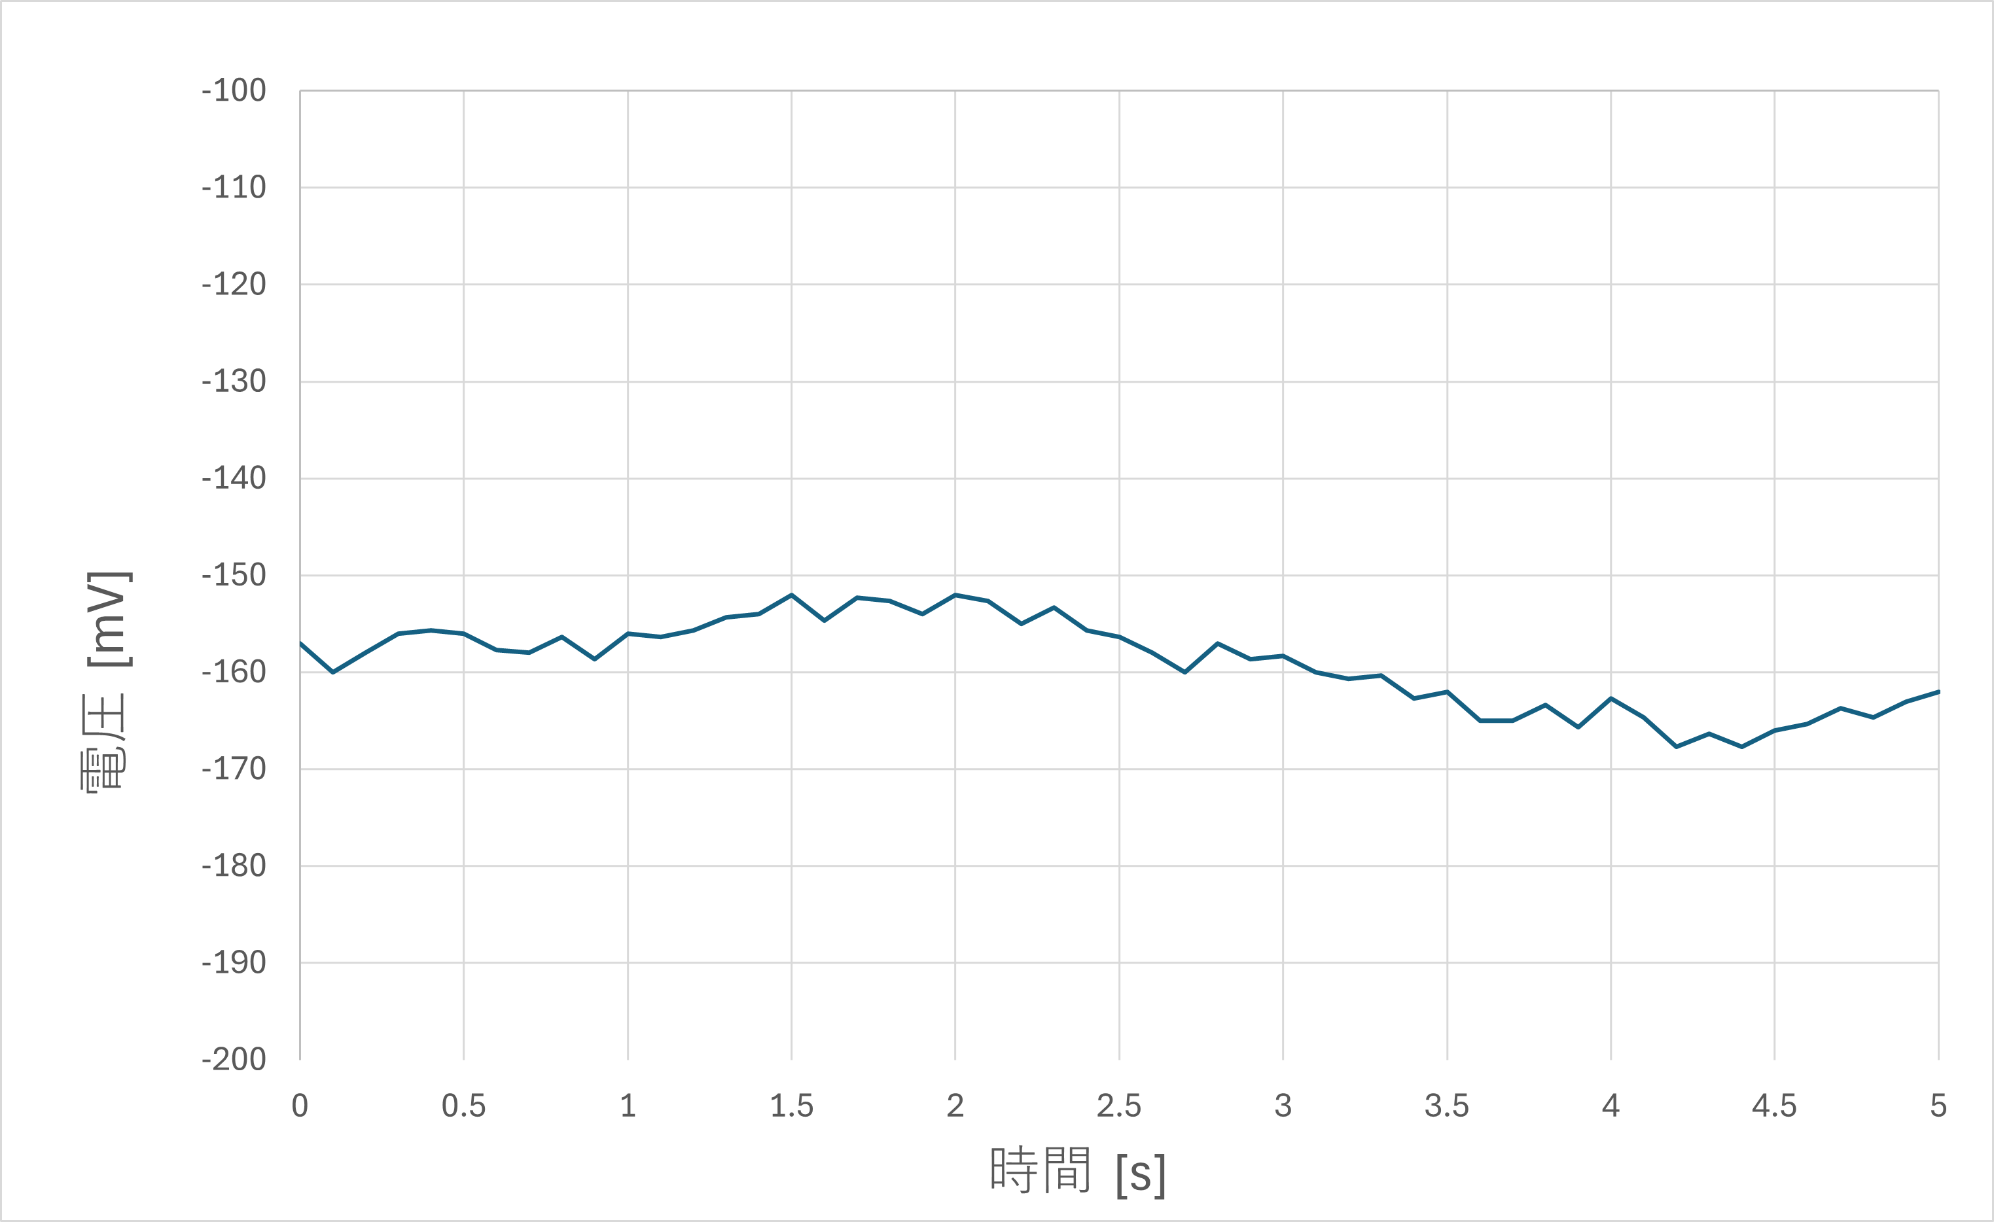
図 14 対照実験（アクリル板）におけるセンサ電圧

・何もなし
ターゲットを何も配置せず、砂のみの状態で同様の操作を行ったが、アクリル板の場合と同様に、センサ出力に有意な変化は見られなかった。図15にその結果を示す。これにより、センサの移動や水流自体が及ぼすノイズの影響は、金属検知の信号レベルと比較して十分に小さいことが確認された。
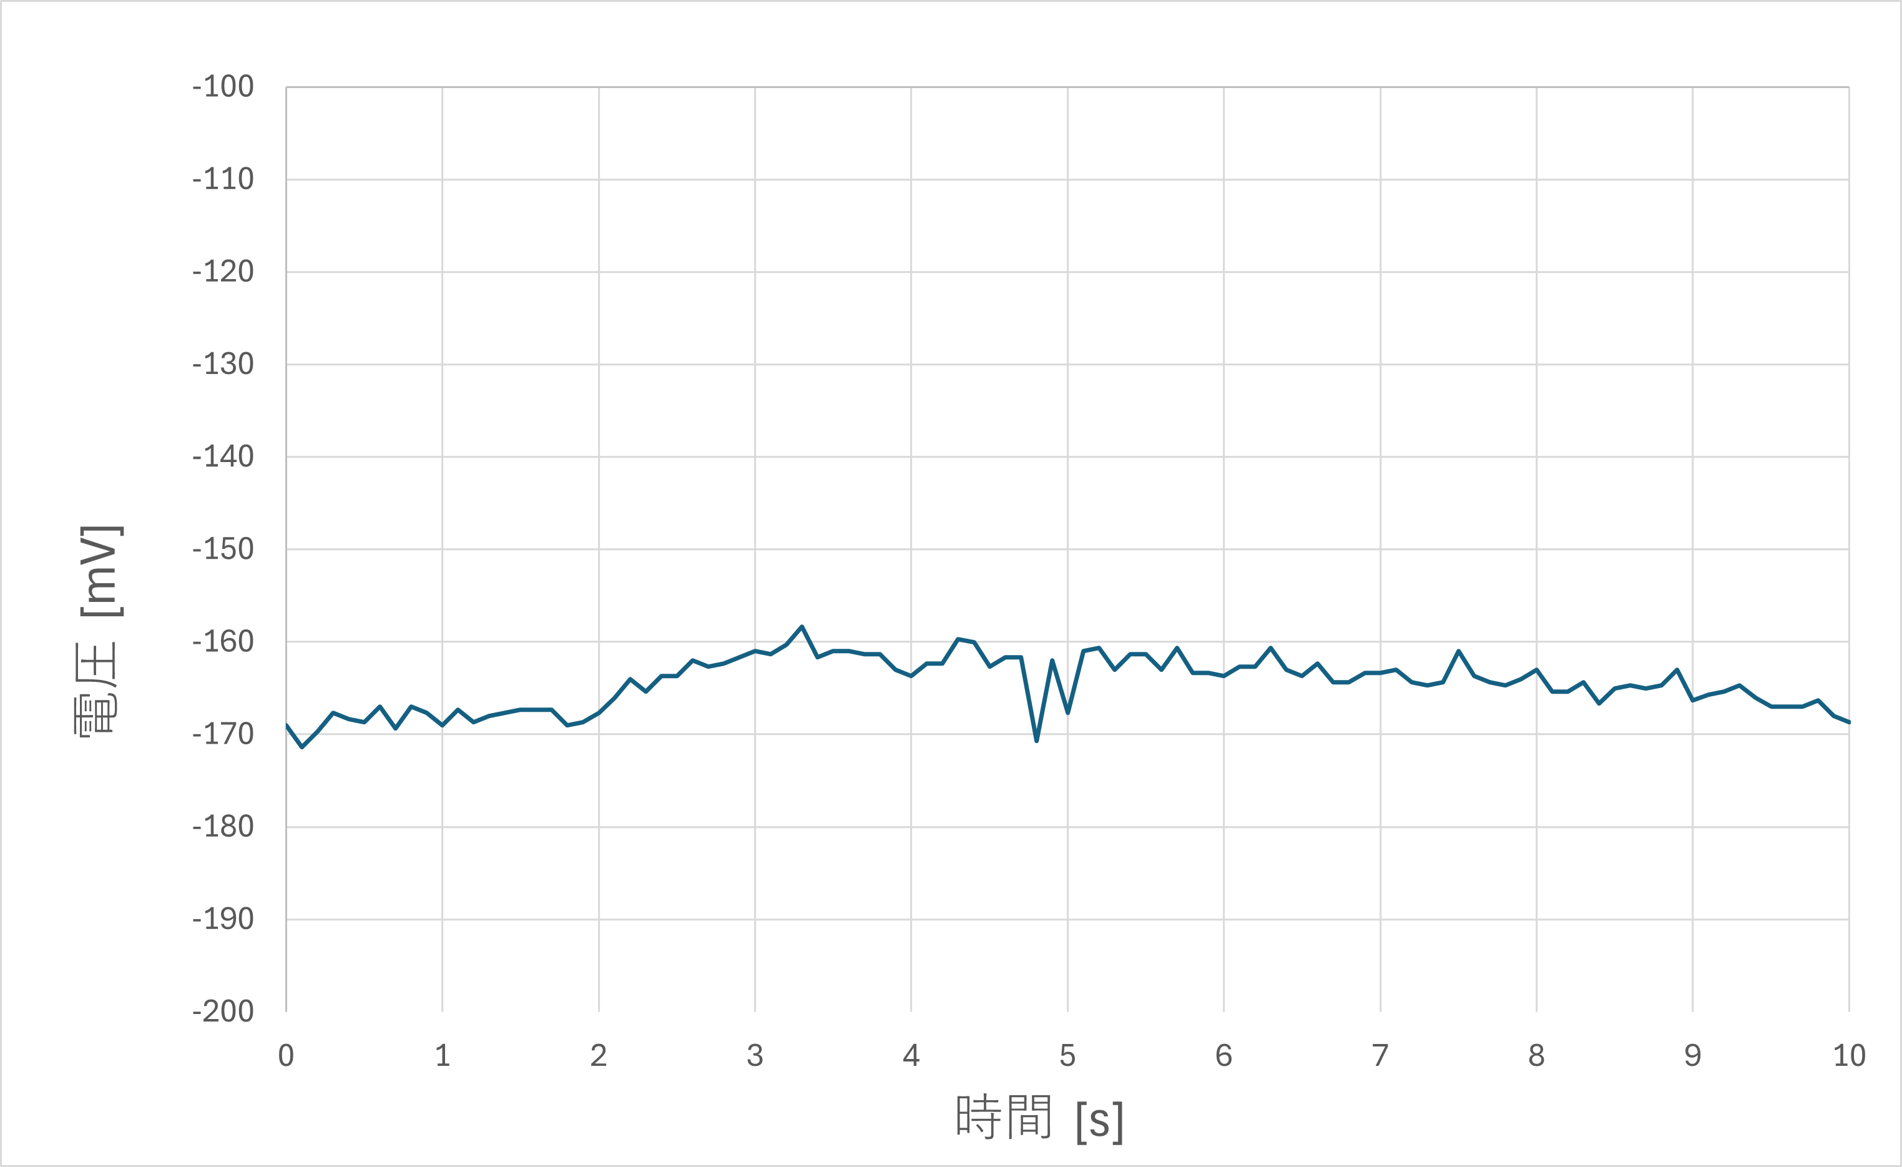
図 15 何も配置しなかった場合のセンサ応答波形

3.2.3 人工海水での実験結果
本研究の最終目的は海水域である英虞湾での運用であるため、淡水環境との比較検証は極めて重要である。本項では、水槽内の水を淡水から、実際の海水の塩分濃度（約 3.3% 〜 3.5%）を模した「人工海水」に入れ替え、同様の条件下で測定を行った。
基本条件における結果を図16に示す。 グラフを確認すると、センサ接近に伴う電圧の変化は確認できるものの、その変化幅は約 10 mV 程度にとどまっている。淡水環境下では約 30 mV の変化が得られていたことと比較すると、感度が約 1/3 に低下していることがわかる。 また、「埋没条件（深さ 30 mm）」「オフセット条件（横 50 mm）」においては、この感度低下の影響により、信号がノイズに埋もれてしまい検知不能となった。
この結果より、海水環境下では導電性による電磁波の減衰（表皮効果）が顕著に現れることが確認された。したがって、実海域で埋没物を探査するためには、センサ出力の増強や周波数の低周波化といった対策が今後の課題として挙げられる。
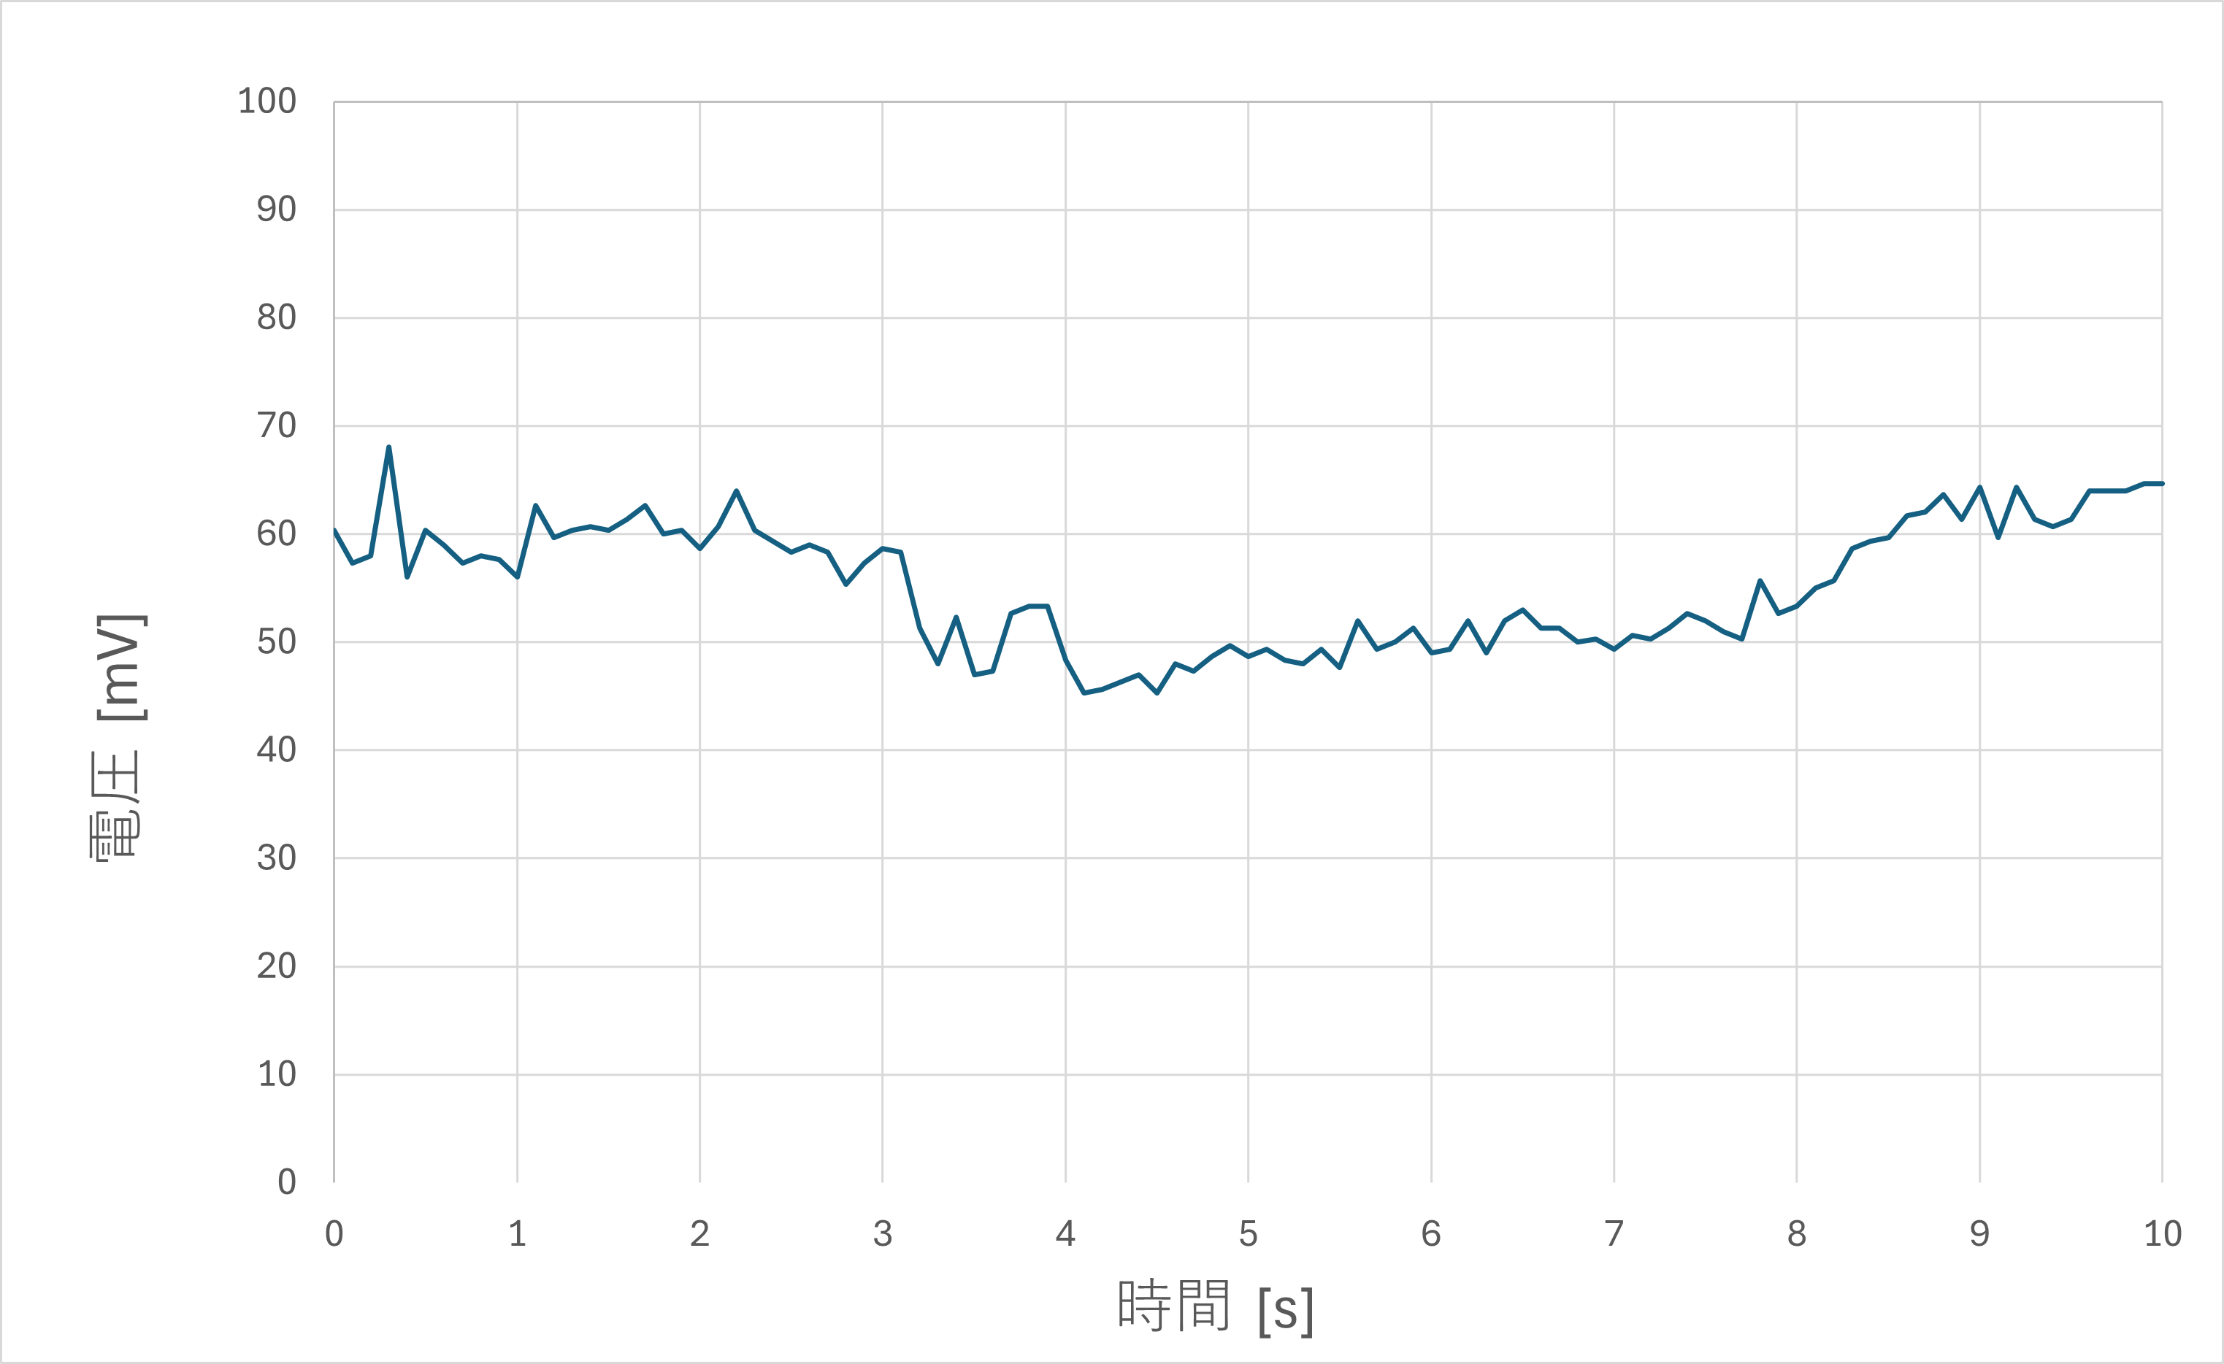
図 16 人工海水環境（基本条件）におけるセンサ電圧

3.2.4 水槽実験の小括
・金属検知能力と環境依存性
ターゲットが表面に露出している状態であれば、淡水・人工海水を問わず金属を検知可能である。ただし、人工海水環境下では導電性による信号減衰（表皮効果）の影響を受け、出力変化幅が淡水時の約 1/3 程度まで低下することが確認された。
・埋没物の検知限界
淡水環境下においては、深さ 30 mm 程度の浅い埋没状態であれば検知可能である。しかし、人工海水環境下においては、前述の減衰効果により信号がノイズレベルまで低下し、同深度での検知は困難であった。これにより、実海域で埋没物を探査するためには、センサ出力の増強等の改良が必要であることが明らかとなった。
・有効検知範囲
センサ中心から水平方向に 50 mm ずれた位置までは検知範囲内（信号変化あり）であるが、100 mm 離れると反応しなくなる。したがって、探査時のスイープ幅（走査間隔）は、センサ直径と同程度以下に設定する必要がある。
・材質識別能力
非金属であるアクリル板には一切反応せず、金属のみを選択的に検出できる特性が確認された。これは、岩石等の障害物が存在する海底において金属ゴミのみを識別する上で極めて有用な特性である。
以上の結果より、本センサは「露出した金属」の探査には十分適用可能であるが、「海水中の埋没ゴミ」を発見するには性能向上が不可欠であると結論付けた。

3.3 プールを用いたシステム動作検証

3.3.1 実験方法
水槽実験によるセンサ単体の評価に続き、システム全体としての動作確認を行うため、学校内のプールにて実機を用いた走行および探査実験を行った。
実験構成として、第2章で述べた水中ドローンの下部に、プラスチック球に封入した電磁センサを固定した。ドローンの制御およびセンサデータの取得は、プールサイドに設置したPCから有線接続で行った。図17にセンサを取り付けた水中ドローンの画像を示す。
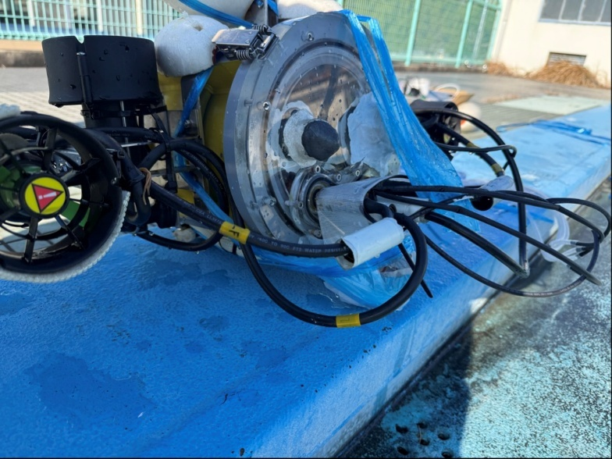
図 17 電磁センサを取り付けた水中ドローン
検出対象には、水槽実験と同様の 縦 200 mm × 横 200 mm × 厚さ 3 mm の鉄板 を使用し、これをプールの底面（コンクリート上）に設置した。 実験手順として、ドローンを水面から潜行させ、ターゲットが設置された底部付近を航行させて通過させた際のセンサ出力を記録した。

3.3.2 実験結果および考察
・スラスタノイズの影響
ドローンを潜行・浮上、および前後進させるためにスラスタを高出力で回転させた状態でセンサ出力をモニタリングしたが、波形に著しい乱れやスパイク状のノイズは観測されなかった。これは、モータの駆動周波数や、Arduino等の制御回路から発生する電磁ノイズが、本センサの動作周波数帯域と干渉しなかったためと考えられる。これにより、ドローン航行中であってもセンサ信号のS/N比（信号対雑音比）は十分に維持されることが確認された。
・金属検知の結果
ドローンを操作し、プール底の鉄板の上を通過させた際の測定結果を図18に示す。 グラフの横軸は時間、縦軸は電圧を表している。図の通り、ドローンがターゲットに接近・通過したタイミング（グラフ後半）において、電圧値がベースライン（約 0 mV 付近）から 約 10 mV 〜 20 mV 程度まで下降 する挙動が確認された。この変化挙動および変化量は、水槽実験における基本条件の結果と合致するものである。 このことから、本システムは実験用プールという広くて深い実環境下においても、正常に金属ターゲットを検知可能であることが実証された。
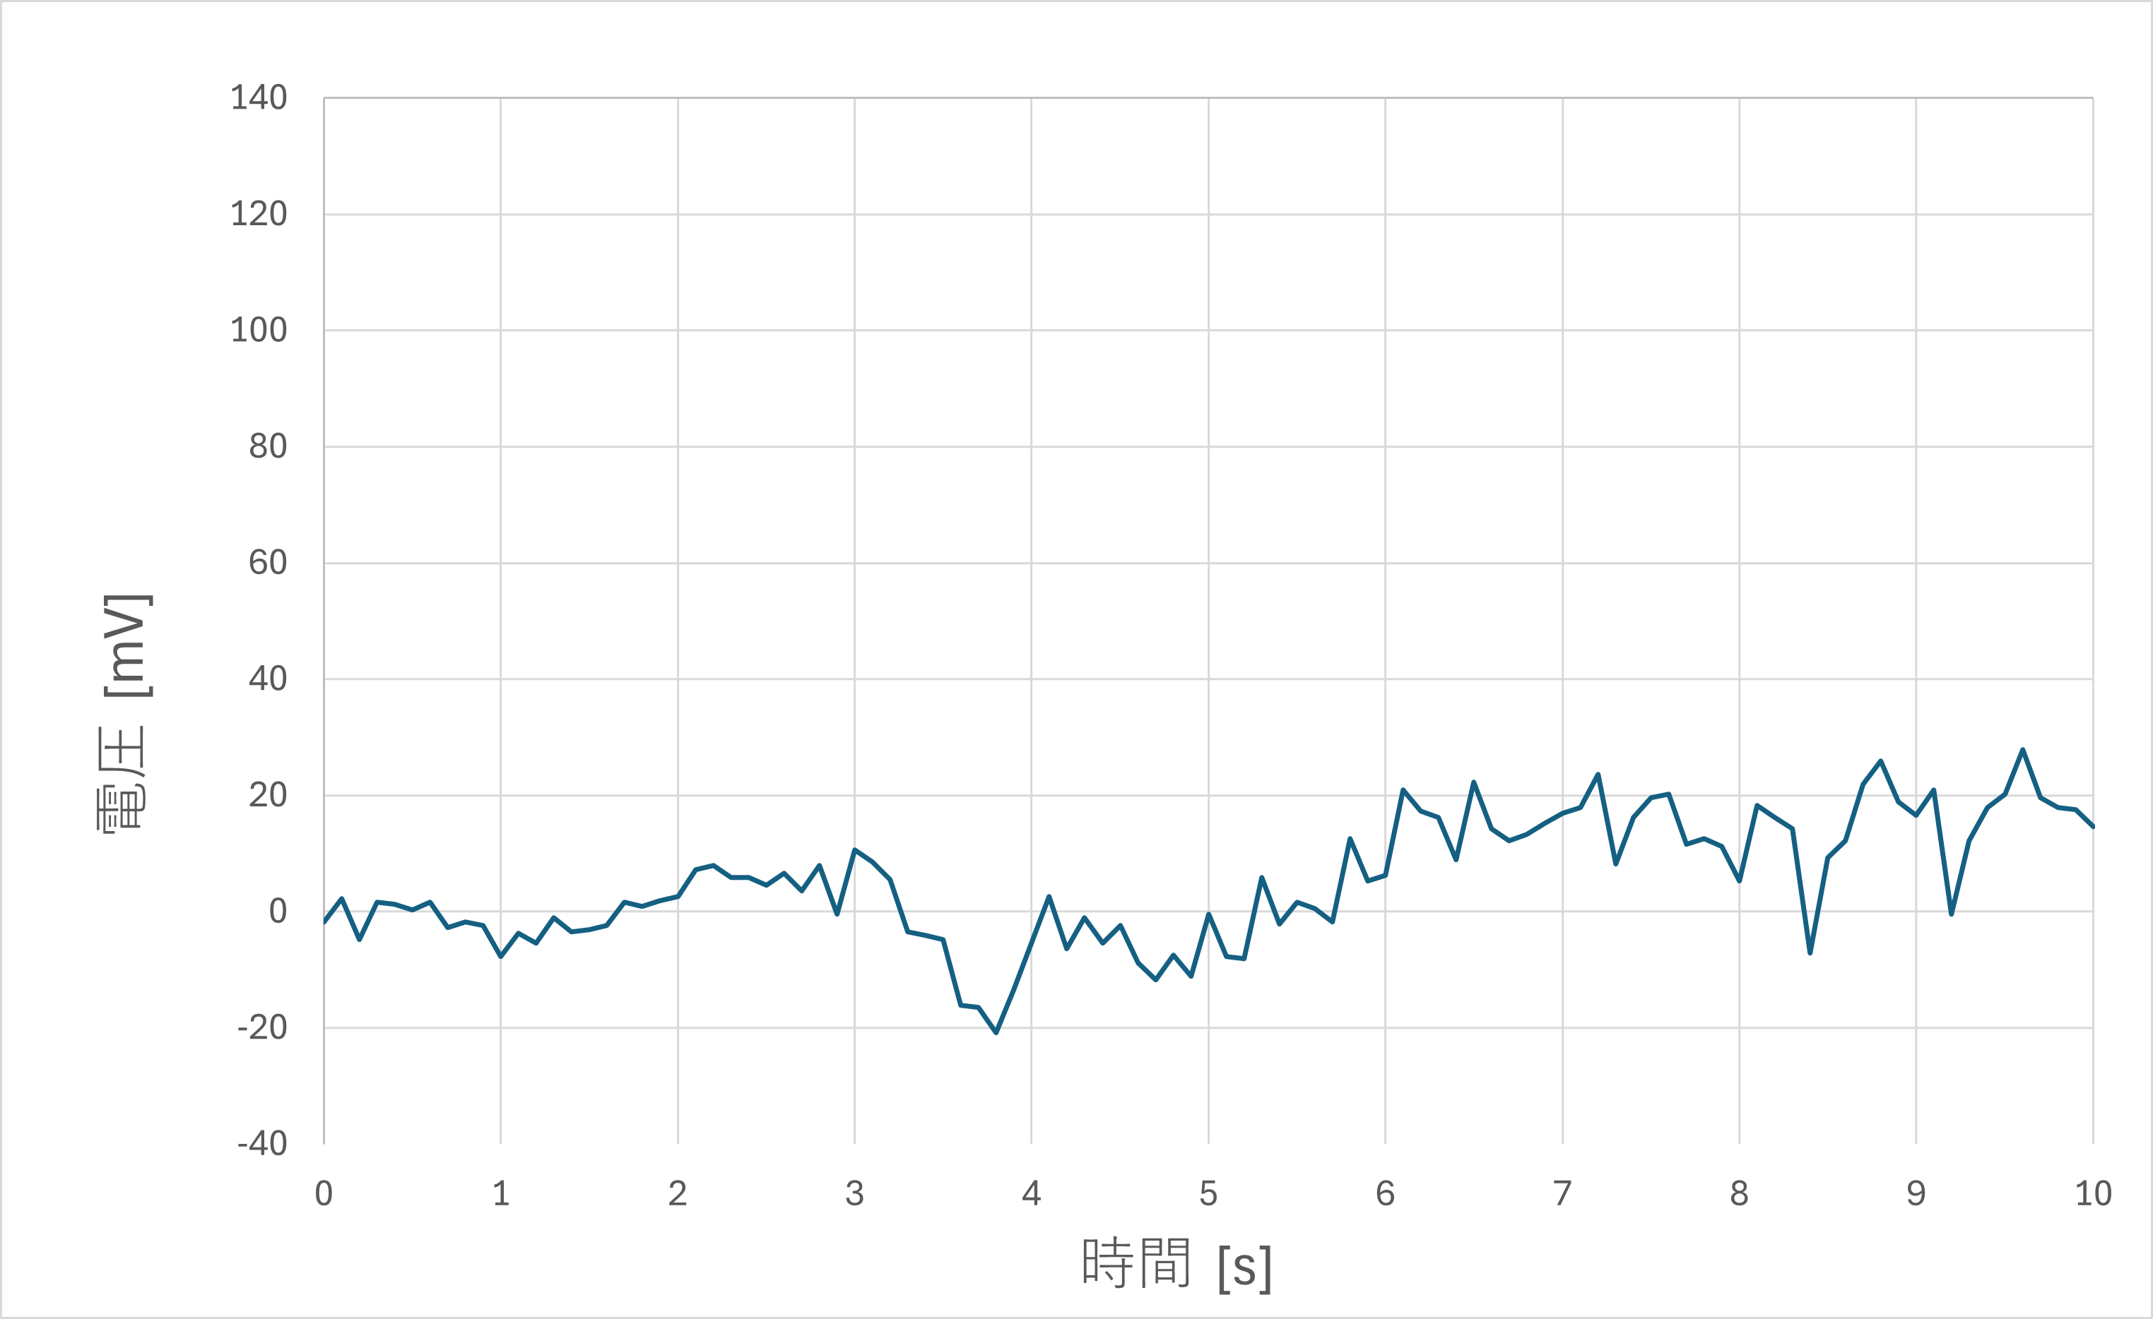
図 18 プール実験におけるセンサ電圧
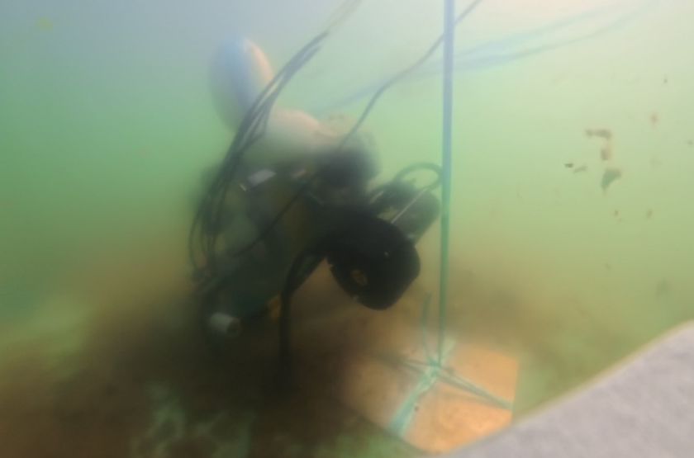
図 19 水中ドローンが鉄板の横を通過する様子

・運用上の課題
金属検知自体は成功したものの、運用面においては課題も浮き彫りとなった。 実験中、回収用に取り付けていたビニールテープが回転中のスラスタに吸い込まれて絡まり、一時的に航行に支障をきたす場面があった。実際の英虞湾の海底には、アマモなどの水草や漂流ロープなどが多数存在するため、これらがスラスタに絡まるリスクはプール以上に高い。 したがって、実海域への投入に向けては、スラスタへのプロペラガードの装着や、吸い込みを防ぐ構造への改良といった物理的な対策が不可欠である。

3.3.3 プール実験の小括
本節では、開発した電磁センサを水中ドローンに搭載し、実環境に近いプール環境においてシステム全体の動作検証を行った。得られた知見は以下の通りである。
第一に、システムの電気的な整合性と検知能力の実証である。 懸念されていたドローンの高出力スラスタから発生する電磁ノイズについては、センサ信号への干渉が極めて軽微であることが確認された。これにより、航行中であっても高いS/N比（信号対雑音比）を維持し、安定した計測が可能であることが実証された。 また、水深のあるプール底（コンクリート上）に設置した金属ターゲットに対しても、水槽実験と同程度の信号強度（約 20 mVの電圧下降）が得られたことは、本システムが実験室レベルを超え、広範囲な水中フィールドでの探査に適用可能であることを強く示唆するものである。
第二に、実海域運用に向けたハードウェア上の課題が明確となった。 航行実験中に発生したビニールテープの巻き込み事故は、実際の英虞湾において想定される海藻（アマモ等）や海洋浮遊ゴミのリスクを浮き彫りにした。現在のスラスタむき出しの構造では、異物の吸い込みにより容易に航行不能に陥る危険性が高い。したがって、今後の実用化に向けては、単なるセンシング性能の向上だけでなく、プロペラガードの装着やスラスタ配置の最適化など、障害物の多い海底環境に適応するための機体の物理的な堅牢性を確保することが急務であると結論付けられた。

第４章 結論

4.1 本研究のまとめ
本研究では、三重県英虞湾における海底金属ゴミ問題の解決に向け、潜水士に代わる安全かつ低コストな探査手法として、電磁センサを搭載した水中ドローンによる金属探査システムの開発を行った。 本論文で得られた主な成果を以下に要約する。
・ドローン搭載用電磁センサの開発
海底の起伏に対して走査しやすいテトラポッド型の形状と、防水およびスキッド機能を兼ねたプラスチック球体への封入構造を持つ電磁センサを設計・製作した。水槽実験により、本センサは非金属（アクリル板）には反応せず、金属のみを選択的に検知可能であることを確認した。
・金属検知性能と環境特性の解明
試作センサは、ターゲット直上において明確な電圧変化（約 30 mV）を出力し、金属検知に十分な感度を有している。 埋没物の検知に関しては、淡水環境下では深さ 30 mm までの検知に成功した。しかし、人工海水環境下においては、導電性による電磁波の減衰（表皮効果）により感度が約 1/3 に低下し、埋没物の検知が困難となるという限界点も明らかにした。
・システム動作の実証
学校プールにおける航行実験により、ドローンの高出力スラスタが発する電磁ノイズの影響を受けずに、高精度なセンシングが可能であることを実証した。これにより、提案システムが実験室環境だけでなく、広範囲な水中フィールドにおいても適用可能であるという見通しを得た。
以上の結果より、本研究は英虞湾の海底ゴミ探査に向けた基礎技術を確立し、その有効性と実用化に向けた具体的な技術的課題を明らかにしたと言える。

4.2 今後の課題と展望
本研究で得られた知見に基づき、実海域での運用を実現するために解決すべき課題と、今後の展望を以下に述べる。

・海水環境における検知能力の向上
実験により、海水環境下では信号の減衰が無視できないことが判明した。本研究で実験に用いた電磁センサは試作しやすいよう小さめの大きさで設計したが、汚泥に埋もれた金属を確実に発見するためには、コイルの巻き数や印加電圧を見直してセンサ出力を大幅に増強するなど、対海水性能を向上させる物理的な改良が必要である。
・機体の物理的堅牢性の確保
プール実験において発生したビニールテープの巻き込み事故は、実海域における海藻や浮遊ゴミのリスクを示唆している。安定した連続探査を実現するためには、スラスタへのプロペラガードの装着や、異物を吸い込みにくい流体構造の採用など、障害物の多い海底環境に適応したハードウェアへの改良が不可欠である。
・ワイヤレス遠隔操作とマッピングシステムの構築
本研究では基礎検証のため有線接続を用いたが、広範囲な英虞湾を効率的に調査するためには、当初の構想である「水上ペリカンケース」を用いた4G回線によるワイヤレス制御の実装が求められる。 さらに、ドローンの位置情報とセンサデータを統合し、金属ゴミの分布を地図上にマッピングするシステムを構築することで、効率的な回収計画の策定や、不法投棄の傾向分析といった社会的課題の解決に寄与できると考えられる。

謝辞
本論文は、鈴鹿工業高等専門学校 電子情報工学科 在学中に、板谷研究室において取り組んだ研究の成果をまとめたものです。本研究の遂行にあたり、終始懇切丁寧なご指導を賜りました指導教員の板谷年也准教授に深く感謝いたします。また、水中ドローンをお貸ししていただき、終始多大なご指導ご助言を賜りました佐世保工業高等専門学校 長嶋豊特命教授に深謝の意を表します。本研究の実地調査にご協力いただきました志摩市役所様およびうみらぼ株式会社様の皆様にこの場を借りて厚く御礼申し上げます。最後に、板谷研究室の皆様には、本研究の遂行にあたり多大なご助言、ご協力頂きました。この場を借りて感謝申し上げます。

参考文献・引用元
[1] 農林水産省 海面漁業生産統計調査 https://www.maff.go.jp/j/tokei/kouhyou/kaimen_gyosei/index.html
[2] IDEAS FOR GOOD 真珠養殖のごみを、地域の財産に。伊勢志摩で始まった廃漁具の水平リサイクル https://ideasforgood.jp/2024/09/10/circular-fish-net/
[3] 坂井博康・宇都野太・安井至 廃電気製品に含まれる有害金属の環境影響評価 東京大学 生産研究 1993年 45巻 7号 p.22-25
[4] 環境省 令和６年度 漁業者の協力による海洋ゴミ回収に関わる実証業務 2025 https://www.env.go.jp/content/000311858.pdf
[5] 国分秀樹・奥村宏征・上野成三・高山百合子・湯浅 城之 英虞湾における浚渫ヘドロを用いた干潟造成実験から得られた干潟底質の最適条件 海岸工学論文集 2004年 51巻 p.1191-1195
[6] 小松原真弓・白石由美子・柳原ゆり・田中誠一・井原秀俊・加茂洋志 潜水士の業務及び健康状態の調査報告 日職災医誌 2006 54 : 79 - 83
[7] 日本潜水協会 日本潜水協会の取り組みについて 2025 p.11 – p.17 https://www.mlit.go.jp/sogoseisaku/ocean_policy/content/001867551.pdf
[8] Mordor Intelligence 金属探知機市場規模 https://www.mordorintelligence.com/ja/industry-reports/metal-detectors-market
[9] 吉岡宰次郎・後藤雄治 パルス渦電流探傷試験法を用いた被覆鋼管肉厚の定量評価法の提案 計測自動制御学会論文集 2018 54巻 12号
[10] Arduino-PS2X github Bill Porter
https://github.com/madsci1016/Arduino-PS2X
[11] 霜田光一 導体を流れる交流の表皮効果 日本物理教育学会 物理教育 2013 61 (1), 18-20

付 録
以下のプログラムは、Analog Discovery 2 を Python 環境から制御し、センサ信号の取得から金属検知判定までをリアルタイムで実行するスクリプトである。 Digilent社提供の SDK（dwf ライブラリ）を用いて、励磁コイルへの 1 MHz 正弦波出力と、検出コイルからの信号取得を同時に行っている。 信号処理部では、水温変化やセンサの動揺に伴うベースラインの緩やかな変動を除去するため、collections.deque を用いて過去 5 秒間のデータを保持し、移動平均を算出している。現在の測定値とこの移動平均値との差分を計算し、その偏差が設定した閾値を超えた場合に「DTECTED (変動した電圧値)mV」と判定するアルゴリズムを実装した。
import ctypes
import numpy as np
import time
from collections import deque

# --- 定数設定 ---
AVERAGE_WINDOW = 5.0 # 移動平均の窓幅 (秒)
THRESHOLD_MV = 20.0 # 検知閾値 (mV)
hzAcq = 20000000.0 # サンプリング周波数 (20MHz)
freqGen = 1000000.0 # 励磁周波数 (1MHz)
ampGen = 5.0 # 励磁電圧 (5V)

# ... (ライブラリ読み込みやデバイス接続処理は省略) ...

# --- 1. Wavegen (励磁コイル) 設定 ---
# 1MHz, 振幅5Vの正弦波を出力設定
dwf.FDwfAnalogOutNodeFunctionSet(hdwf, channel_gen, node_carrier, ctypes.c_ubyte(1))
dwf.FDwfAnalogOutNodeFrequencySet(hdwf, channel_gen, node_carrier, ctypes.c_double(freqGen))
dwf.FDwfAnalogOutNodeAmplitudeSet(hdwf, channel_gen, node_carrier, ctypes.c_double(ampGen))
dwf.FDwfAnalogOutConfigure(hdwf, channel_gen, ctypes.c_bool(True))

# --- 2. Scope (計測) 設定 ---
# 20MHzでデータを取得設定
dwf.FDwfAnalogInChannelRangeSet(hdwf, ctypes.c_int(0), ctypes.c_double(5.0))
dwf.FDwfAnalogInFrequencySet(hdwf, ctypes.c_double(hzAcq))
dwf.FDwfAnalogInBufferSizeSet(hdwf, ctypes.c_int(nSamples))
dwf.FDwfAnalogInConfigure(hdwf, ctypes.c_int(1), ctypes.c_int(1))

# 移動平均計算用バッファ
calc_buffer_t = deque()
calc_buffer_v = deque()

# --- 3. メイン計測ループ ---
try:
while True:
# デバイスの状態を確認
dwf.FDwfAnalogInStatus(hdwf, ctypes.c_int(1), ctypes.byref(sts))

if sts.value == 2: # Done状態（データ取得完了）
# データを取得して最大値を抽出（振幅検知）
dwf.FDwfAnalogInStatusData(hdwf, ctypes.c_int(0), rgdSamples, nSamples)
data_chunk = np.frombuffer(rgdSamples, dtype=np.float64)
current_val = np.max(data_chunk)
current_t = time.time() - start_time

# --- 移動平均の計算ロジック ---
calc_buffer_t.append(current_t)
calc_buffer_v.append(current_val)
# 5秒以上前のデータはバッファから削除
while len(calc_buffer_t) > 0 and (calc_buffer_t[0] < current_t - AVERAGE_WINDOW):
calc_buffer_t.popleft()
calc_buffer_v.popleft()

# 過去5秒間の平均値を算出
current_avg = sum(calc_buffer_v) / len(calc_buffer_v) if len(calc_buffer_v) > 0 else current_val

# --- 判定ロジック ---
diff = current_val - current_avg
threshold_v = THRESHOLD_MV / 1000.0

# 現在値と平均値の差分が閾値を超えたら検知
if diff > threshold_v:
print(f"UP DETECTED! (+{diff*1000:.0f} mV)")
elif diff < -threshold_v:
print(f"DOWN DETECTED! ({diff*1000:.0f} mV)")

# ... (グラフ描画処理は省略) ...

except KeyboardInterrupt:
pass
# --- 2. Scope (計測) 設定 ---
# 20MHzでデータを取得設定
dwf.FDwfAnalogInChannelRangeSet(hdwf, ctypes.c_int(0), ctypes.c_double(5.0))
dwf.FDwfAnalogInFrequencySet(hdwf, ctypes.c_double(hzAcq))
dwf.FDwfAnalogInBufferSizeSet(hdwf, ctypes.c_int(nSamples))
dwf.FDwfAnalogInConfigure(hdwf, ctypes.c_int(1), ctypes.c_int(1))

# 移動平均計算用バッファ
calc_buffer_t = deque()
calc_buffer_v = deque()

# --- 3. メイン計測ループ ---
try:
while True:
# デバイスの状態を確認
dwf.FDwfAnalogInStatus(hdwf, ctypes.c_int(1), ctypes.byref(sts))

if sts.value == 2: # Done状態（データ取得完了）
# データを取得して最大値を抽出（振幅検知）
dwf.FDwfAnalogInStatusData(hdwf, ctypes.c_int(0), rgdSamples, nSamples)
data_chunk = np.frombuffer(rgdSamples, dtype=np.float64)
current_val = np.max(data_chunk)
current_t = time.time() - start_time

# --- 移動平均の計算ロジック ---
calc_buffer_t.append(current_t)
calc_buffer_v.append(current_val)
# 5秒以上前のデータはバッファから削除
while len(calc_buffer_t) > 0 and (calc_buffer_t[0] < current_t - AVERAGE_WINDOW):
calc_buffer_t.popleft()
calc_buffer_v.popleft()

# 過去5秒間の平均値を算出
current_avg = sum(calc_buffer_v) / len(calc_buffer_v) if len(calc_buffer_v) > 0 else current_val

# --- 判定ロジック ---
diff = current_val - current_avg
threshold_v = THRESHOLD_MV / 1000.0

# 現在値と平均値の差分が閾値を超えたら検知
if diff > threshold_v:
print(f"UP DETECTED! (+{diff*1000:.0f} mV)")
elif diff < -threshold_v:
print(f"DOWN DETECTED! ({diff*1000:.0f} mV)")

# ... (グラフ描画処理は省略) ...

except KeyboardInterrupt:
pass
# 過去5秒間の平均値を算出
current_avg = sum(calc_buffer_v) / len(calc_buffer_v) if len(calc_buffer_v) > 0 else current_val

# --- 判定ロジック ---
diff = current_val - current_avg
threshold_v = THRESHOLD_MV / 1000.0

# 現在値と平均値の差分が閾値を超えたら検知
if diff > threshold_v:
print(f"UP DETECTED! (+{diff*1000:.0f} mV)")
elif diff < -threshold_v:
print(f"DOWN DETECTED! ({diff*1000:.0f} mV)")

# ... (グラフ描画処理は省略) ...

except KeyboardInterrupt:
pass

図20にこのスクリプトを実行したものを示す。緑のグラフがその時間での電圧値、黄色のグラフが過去5秒間の電圧値の平均を示している。
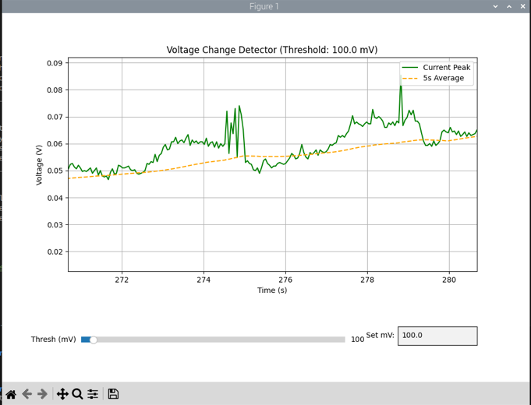
図 20 スクリプトを実行した画面

